Software Design Document

Website Wisata Sekitar Danau Toba

Dibuat Oleh :

11322039 Kenan Tomfie Bukit  
11322045 Nania Pangaribuan  
11322008 Maria Pangaribuan  
11322050 Elisabeth Tambunan

Untuk :

IT Del

Sitoluama

|  |  |  |  |  |  |
| --- | --- | --- | --- | --- | --- |
|  | 1131290 –Proyek Akhir I  **Institut Teknologi Del** | | | |  |
| *No. Dokumen: SDD-PA1-12-2023* | | *Versi: 00.01* | *Tanggal : DD-MM-YY* | *Jumlah Halaman :* | |

**DAFTAR ISI**

1. 1131290 –Proyek Akhir I 1

1 Introduction 3

1.1 Purpose of Document 3

1.2 Scope 3

1.3 Definition, Acronym and Abbreviation 3

1.4 Identification and Numbering 5

1.5 Reference Documents 6

1.6 Document Summary 6

*2* *System Architectural Design* 8

2.1 Architecture Style and Rationale 8

2.2 Architecture Model 8

a. 2.3 Use Case Diagram 9

3 Detailed Description of Components 10

3.1 Complete Package Diagram 10

i. 6.3.1 Sequence Diagram Registrasi 12

ii. 6.3.2 Sequence Diagram Login 12

iii. 6.3.3 Sequence Diagram Menambahkan Kabupaten 13

iv. 6.3.4 Sequence Diagram Mengedit Kabupaten 14

v. 6.3.5 Sequence Diagram Menghapus Kabupaten 14

vi. 6.3.6 Sequence Diagram Menambah Akomodasi 15

vii. 6.3.7 Sequence Diagram Mengedit Akomodasi 15

viii. 6.3.8 Sequence Diagram Menghapus Akomodasi 16

ix. 6.3.9 Sequence Diagram Menambah Destinasi 16

x. 6.3.10 Sequence Diagram Mengedit Destinasi 17

4 Data Design 30

b. 4.2 Data dictionary 36

i. 4.2.2 Tabel Accommodations 37

ii. 38

iii. 4.2.3 Tabel Blogs 38

iv. 39

v. 4.2.4 Tabel Blog_categories 40

vi. 40

vii. 4.2.5 Tabel Blog_galleries 41

viii. 41

ix. 4.2.5 Tabel Destinations 42

x. 4.2.6 Tabel Destination Categories 43

xi. 43

xii. 4.2.7 Tabel Destination Galleries 44

xiii. 44

xiv. 4.2.8 Tabel Kabupatens 45

xv. 45

xvi. 4.2.9 Tabel Restaurants 46

5 User Interface Design 47

5.1 Overview of User Interface 49

5.2 Screen Images 51

6 Requirement Matrix 79

7. Lampiran 80

8. Sejarah Versi 81

9. Sejarah Perubahan 82

**Daftar Tabel**

Table 1. Definisi 4

Table 2. Akronim 5

Table 3. Identifikasi Penamaan dan Penomoran 6

Table 4. Tabel *Contributors* 31

Table 5. Tabel Akomodasi 32

Table 6. Tabel Blogs 32

Table 7. Tabel Blog_Categories 33

Table 8. Tabel Blog_Galleries 33

Table 9. Tabel Destination 33

Table 10. Tabel Destination_Categories 34

Table 11. Tabel Destination_Galleries 34

Table 12. Tabel Kabupaten 34

Table 13. Tabel Restaurant 35

Table 14. Tabel Restaurant_galleries 35

Table 15. Tabel Testimonies 36

Table 16. Data Dictionary Tabel User 37

Table 17. Data Dictionary Tabel Accommodations 38

Table 18. Data Dictionary Tabel Blogs 39

Table 19. Data Dictionary Tabel Blog_categories 41

Table 20. Data Dictionary Tabel Blog_Galleries 42

Table 21. Data Dictionary Tabel Destinations 43

Table 22. Data Dictionary Tabel Destinations Categories 44

Table 23. Data Dictionary Tabel Destinations Galleries 45

Table 24. Data Dictionary Tabel Kabupatens 46

Table 25. Data Dictionary Tabel Restaurants 47

Table 26. Tabel Restaurants_Galleries 48

Table 27. Tabel Testimonies 49

**Daftar Gambar**

Gambar 1. Model Komponen Website Wisata Sekitar Danau Toba 12

Gambar 2. *Use Case* Diagram Website Wisata Sekitar Danau Toba 13

Gambar 3. *Package* Diagram dari Website Wisata Sekitar Danau Toba 14

Gambar 4. *Class* Diagram dari Website Wisata Sekitar Danau Toba 15

Gambar 5. *Sequence* Diagram Registrasi 16

Gambar 6. *Sequence* Diagram Login 16

Gambar 7. *Sequence* Diagram Menambahkan Kabupaten 17

Gambar 8. *Sequence* Diagram Mengedit Kabupaten 18

Gambar 9. *Sequence* Diagram Menghapus Kabupaten 18

Gambar 10. *Sequence* Diagram Menambah Akomodasi 19

Gambar 11. *Sequence* Diagram Mengedit Akomodasi 19

Gambar 12. *Sequence* Diagram Menghapus Akomodasi 20

Gambar 13. *Sequence* Diagram Menambah Destinasi 20

Gambar 14. *Sequence* Diagram Mengedit Destinasi 21

Gambar 15. *Sequence* Diagram Menghapus Destinasi 21

Gambar 16. *Sequence* Diagram Logout 22

Gambar 17. *Sequence* Diagram Menambah Info Wisata 22

Gambar 18. *Sequence* Diagram Mengedit Info Wisata 23

Gambar 19. *Sequence* Diagram Menghapus Info Wisata 23

Gambar 20. *Sequence* Diagram Menambah Tempat Makan 24

Gambar 21. *Sequence* Diagram Mengedit Tempat Makan 25

Gambar 22. *Sequence* Diagram Menghapus Tempat Makan 25

Gambar 23. *Sequence* Diagram Mengelola Testimoni 26

Gambar 24. *Sequence* Diagram Melihat Halaman Kabupaten 26

Gambar 25. *Sequence* Diagram Melihat Halaman Destinasi 26

Gambar 26. *Sequence* Diagram Melihat Halaman Akomodasi 27

Gambar 27. *Sequence* Diagram Melihat Testimoni 27

Gambar 28. *Sequence* Diagram Melihat Halaman Info Wisata 27

Gambar 29. *Sequence* Diagram Melihat Halaman Galeri 28

Gambar 30. *Sequence* Diagram Menambahkan Testimoni 28

Gambar 31. *Sequence* Diagram Melihat Profil 29

Gambar 32. *Sequence* Diagram Mengelola Profil 29

Gambar 33. *Sequence* Diagram Menambah Kategori Destinasi 30

Gambar 34. *Sequence* Diagram Mengedit Kategori Destinasi 30

Gambar 35. *Sequence* Diagram Menghapus Kategori Destinasi 31

Gambar 36. *Sequence* Diagram Menambah Kategori Info Wisata 31

Gambar 37. *Sequence* Diagram Mengedit Kategori Info Wisata 32

Gambar 38. *Sequence* Diagram Menghapus Kategori Info Wisata 32

Gambar 39. *Sequence* Diagram Melihat Halaman Tentang Kami 33

Gambar 39. Tampilan Halaman Login (Admin) 56

Gambar 40. Tampilan Halaman Login (Kontributor) 56

Gambar 41. Tampilan Halaman Resgitrasi (Kontributor) 57

Gambar 42. Tampilan Halaman Destinasi 58

Gambar 43. Tampilan Menambahkan Data Destinasi 59

Gambar 44. Tampilan Mengedit Data Destinasi 60

Gambar 45. Tampilan Menghapus Destinasi 61

Gambar 46. Tampilan Menambahkan Data Kategori Destinasi 62

Gambar 47. Tampilan Mengedit Data Kategori Destinasi 62

Gambar 48. Tampilan Menghapus Data Kategori Destinasi 63

Gambar 49. Tampilan Halaman Info Wisata 64

Gambar 50. Tampilan Menambahkan Data Info Wisata 65

Gambar 51. Tampilan Mengedit Data Info Wisata 66

Gambar 52. Tampilan Menghapus Data Info Wisata 67

Gambar 53. Tampilan Menambahkan Data Kategori Info Wisata 67

Gambar 54. Tampilan Mengedit Data Kategori Info Wisata 68

Gambar 55. Tampilan Menghapus Data Kategori Info Wisata 68

Gambar 56. Tampilan Halaman Galeri 69

Gambar 57. Tampilan Halaman Tentang Kami 70

Gambar 58. Tampilan Halaman Tempat Makan 71

Gambar 59. Tampilan Halaman Menambah Data Tempat Makan 72

Gambar 60. Tampilan Halaman Mengedit Data Tampat Makan 73

Gambar 61. Tampilan Halaman Menghapus Data Tempat Makan 74

Gambar 62. Tampilan Halaman Menambah Data Kabupaten 75

Gambar 63. Tampilan Halaman Mengedit Data Kabupaten 75

Gambar 64. Tampilan Halaman Menghapus Data Kabupaten 76

Gambar 65. Tampilan Halaman Daftar Kontributor 77

Gambar 66. Tampilan Halaman Daftar Testimoni 78

Gambar 67. Tampilan Halaman Menambah Testimoni (Kontributor) 79

Gambar 68. Tampilan Halaman Mengedit Testimoni 79

Gambar 69. Tampilan Halaman Menghapus Testimoni 80

Gambar 70. Tampilan Halaman Logout 81

# Introduction

Pada bab ini akan dijelaskan mengenai tujuan penulisan dokumen, ruang lingkup, definisi dan singkatan, identifikasi, dan aturan penomoran pada masing-masing sub bab serta ringkasan dokumen.

## Purpose of Document

Dokumen ini ditulis oleh tim *developer* yang berisi deskripsi perancangan perangkat lunak yang akan dikembangkan dalam proses Pengembangan Website Pariwisata di Sekitar Danau Toba.Selanjutnya dokumen ini akan menjelaskan tentang kebutuhan pengembangan aplikasi berbasis web yaitu Pengembangan Website Pariwisata di Sekitar Danau Toba*.* Dengan adanya dokumen ini diharapkan dapat membantu *developer* untuk membangun sistem tersebut.

## Scope

Lingkup dokumen ini meliputi penjelasan mengenai spesifikasi kebutuhan aplikasi, fungsi utama aplikasi, dan pemodelan aplikasi. Pada dokumen ini akan ditampilkan beberapa use case yang sesuai dengan aplikasi web yang akan dibangun serta menjelaskan *package diagram* dan *sequence diagram* dari setiap modul yang ada pada sistem informasi.

## Definition, Acronym and Abbreviation

Adapun definisi dan istilah yang digunakan dalam penulisan dokumen ini adalah dapat dilihat dalam tabel 1.

Table . Definisi

| **No** | **Istilah** | **Definisi** |
| --- | --- | --- |
| 1. | *Software* | Kumpulan instruksi yang mengarahkan komputer untuk menjalankan suatu perintah dalam urutan tertentu dengan menggunakan perlengkapan *hardware* tertentu, lokasi dari memori dan lainnya. |
| 2. | *Developer* | Seseorang yang bertugas untuk membangun sebuah sistem, merancang arsitektur serta mengimplementasikan sistem tersebut di masa yang akan datang*.* |
| 3. | *Use case diagram* | Diagram yang menggambarkan hubungan antara aktor dengan sistem. |
| 4. | *Package diagram* | Diagram yang menggambarkan pengelompokan elemen-elemen dari model *use case* dan *class diagram*. |
| 5. | *Sequence diagram* | Diagram yang menggambarkan struktur sistem dari segi pendefinisian kelas-kelas yang akan membangun sebuah sistem aplikasi. |
| 6. | *User* | Pengguna atas layanan atau perangkat dalam sistem teknologi informasi yang telah dibuat oleh *developer*. |
| 7. | *Client* | Seseorang yang membutuhkan sebuah program untuk membantu pekerjaan yang dilakukan. |

Sedangkan akronim yang digunakan dalam penulisan dokumen ini dapat dilihat pada tabel 2.

Table . Akronim

| **No** | **Akronim** | **Defenisi** |
| --- | --- | --- |
| 1. | SDD | *Software Design Description* Dokumen yang mendeskripsikan perancangan perangkat lunak yang dikembangkan*.* |
| 2. | PHP | *Hypertext Preprocessor* Salah satu Bahasa pemrograman untuk pengembangan sebuah sistem aplikasi berbasis web. |
| 3. | MoM | *Minutes of Meeting* |
| 4. | ToR | *Term of Reference* |
| 5. | PiP | *Project Implementation Plan* |
| 6. | SRS | *System Requirement Specification* |

## Identification and Numbering

Semua dokumen ini dikumpulkan sebagai bagian dari pengerjaan proyek Pengembangan Website Pariwisata di Sekitar Danau Toba dengan mengikuti aturan penomoran yang dinyatakan dalam penomoran *Software Engineering.*

Table . Identifikasi Penamaan dan Penomoran

| **No.** | **Kategori** | **Deskripsi** |
| --- | --- | --- |
|  | Jenis *font* | 1. Judul dokumen adalah *Times New Roman* 24 pt, *font color bold-black.* 2. Judul bab dan subbab adalah *Arial* 12 pt, *font color bold-black.* 3. Isi bab adalah *Times New Roman* 12 pt, *font color bold-black.* 4. Judul tabel adalah *Times New Roman* 12 pt, *font color bold-black.* 5. *Caption* gambar adalah *Times New Roman* 10 pt, *font color bold-black.* |
|  | Penomoran dan penamaan | Aturan penomoran dan penamaan bab, subbab dan subsubbab adalah sebagai berikut.   1. Untuk bab: 1, 2, 3   Contoh: 1. Introduction   1. Untuk subbab: 1.1, 1.2, 1.3   Contoh: 1.2 Purpose of Document   1. Untuk sub-subbab: 2.1.1   Contoh: 2.1.1 Scope  Aturan penomoran dan penamaan tabel dan gambar adalah sebagai berikut.   1. Tabel: Tabel 1 Definisi (*caption* diletakkan di atas tabel) 2. Gambar: Gambar 1 Component Model Sistem Informasi (*caption* diletakkan di bawah gambar) |

## Reference Documents

Referensi yang digunakan pada perangkat lunak ini adalah:

1. SRS-PA1-2023-D3TI-12, merupakan dokumen yang berisi spesifikasi kebutuhan yang dibutuhkan oleh *client* pada sistem yang akan dibangun.
2. PiP-PA1-2023-D3TI-12 merupakan dokumen yang berisi spesifikasi kebutuhan yang dibutuhkan oleh *client* padaPengembangan Website di Sekitar Danau Toba.

## Document Summary

Dokumen ini berisikan 6 bab, dimana penjelasan setiap bab akan disampaikan pada list berikut ini:

1. Bab 1 yaitu bab ini berisi pendahuluan.
2. Bab 2 yaitu *System Architectural Design* yang berisi mengenai subbab *Architectural Style and Rationale, Architectural Model* dan *Use Case Diagram*.
3. Bab 3 yaitu *Detail Description of Components* yang berisi mengenai deskripsi umum kebutuhan fungsional sistem yang terdiri dari fitur-fitur yang ada pada sistem yang disajikan berupa gambar *package diagram*, diagram *class* dan diagram *sequence.*
4. Bab 4 yaitu berisi tentang *data design* yang terdiri atas *data description* dan *data dictionary*.
5. Bab 5 berisi tentang *User Interface Design*. Pada masing-masing subbab akan menjelaskan *Overview of User Interface* dan *Screen Image* dari sistem yang dibangun.
6. Bab 6 berisi *Requirement Matrix* sesuai modul yang ditunjukkan dengan format tabular.

# *System Architectural Design*

Architecture Design bertujuan untuk membangun sistem yang terkomputerisasi. Arsitektur membentuk sistem yang sesuai dengan fungsi dari sistem tersebut dan bisa memenuhi kriteria desain tertentu. Adapun gaya *architectural design* yang kami pakai adalah *Data-Centered Architecture*. Pada design ini, data *store* berperan sebagai pusat bagi komponen lain untuk mengakses sistem yang bertujuan untuk melakukan *update*. Setiap komponen atau bagian bagian yang ada pada sistem itu bersifat *individual*, yang mana jika salah satu komponen ingin melakukan aktifitas *update* maupun ada penambahan komponen, tidak akan berpengaruh ke komponen lainnya.

## Architecture Style and Rationale

Pada sub bab ini membahas tentang server yang memiliki hubungan ke semua komponen. Arsitektur sisi server mempunya 3 (tiga) lapisan. Lapisan *database* yang berisi tentang semua perangkat dan atribut, lapisan komponen yang berisi kode untuk berinteraksi dengan perangkat, dan yang terakhir adalah lapisan aplikasi yang menyediakan pelayanan kepada pengguna.

## Architecture Model

Pengembangan Website Pariwisata di Sekitar Danau Toba ini menggunakan salah satu *framework* PHP, yaitu laravel. Adapun *style* dan *rationale* sistem yang digunakan dalam pembuatan dan Pengembangan Website Pariwisata Sekitar Danau Toba terlampir pada gambar 1.

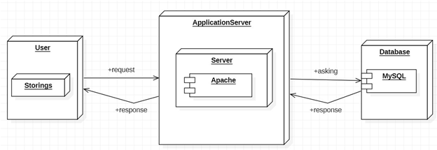

Gambar . Model Komponen Pengembangan Website Pariwisata di Sekitar Danau Toba

Pada *node application server* terdapat *node server* yang terdiri atas *apache.* Bagian ini berfungsi untuk merepresentasikan konsep dan layanan yang akan ditawarkan oleh sistem. *Application server* akan mencari dan menyampaikan layanan yang diminta oleh *user* terhadap sistem kepada *database*. Pada *node* *database* terdapat *component* MySQL. Bagian ini difungsikan sebagai *data layer* yang bertujuan untuk menyimpan data-data yang akan diminta dan ditampilkan pada *user.*

## 2.3 Use Case Diagram

*Use case diagram* Pengembangan Website Pariwisata di Sekitar Danau Toba terlampir pada gambar 2.

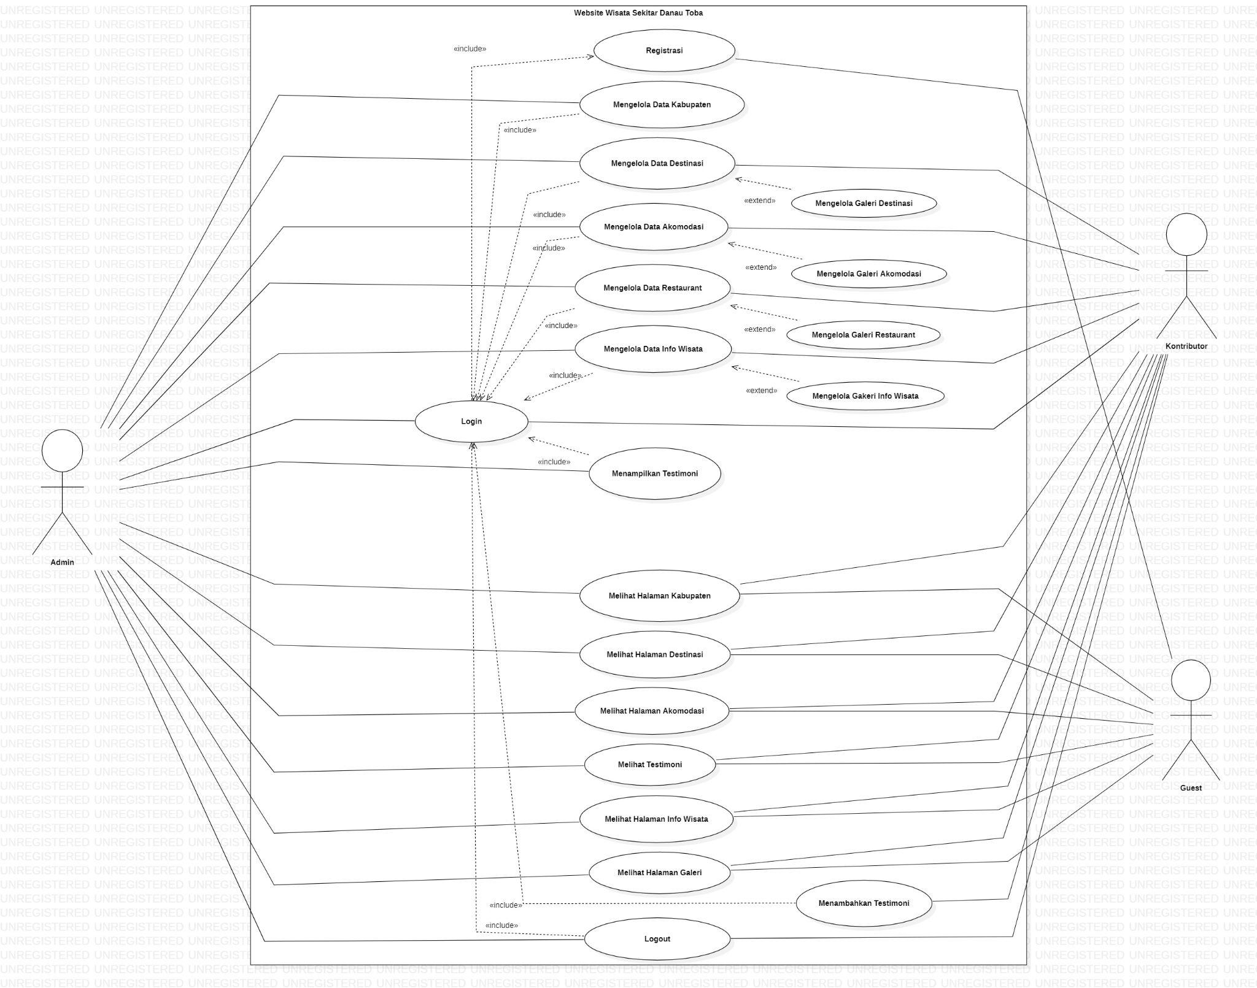

Gambar . Use Case Diagram Website Wisata Sekitar Danau Toba

# Detailed Description of Components

*Sequence diagram* adalah diagram yang digunakan untuk menggambarkan interaksi antar objek dalam sistem dengan adanya urutan skenario atau langkah-langkah. Pada bagian ini akan dilampirkan sequence diagram yang kan menjelaskan setiap aliran aktivitas dan fungsi-fungsi yang ada pada Pengembangan Website Pariwisata di Sekitar Danau Toba.

## Complete Package Diagram

*Package diagram* merupakan diagram yang menggambarkan pengelompokan elemen-elemen model dari *use case* dan class diagram. Berikut ditampilkan *package* diagram Pengembangan Website Pariwisata di Sekitar Danau Toba.

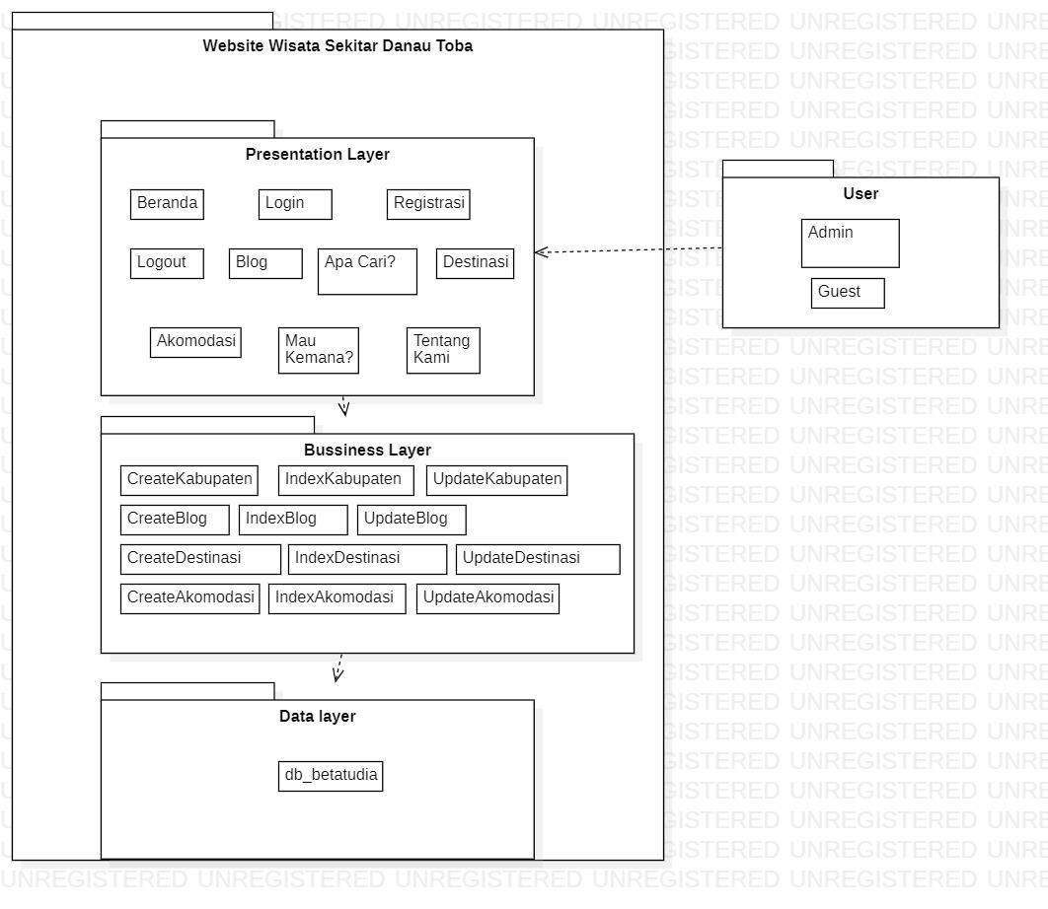

Gambar . Package Diagram dari Pengembangan Website Pariwisata di Sekitar Danau Toba

* 1. **Complete Class Diagram**

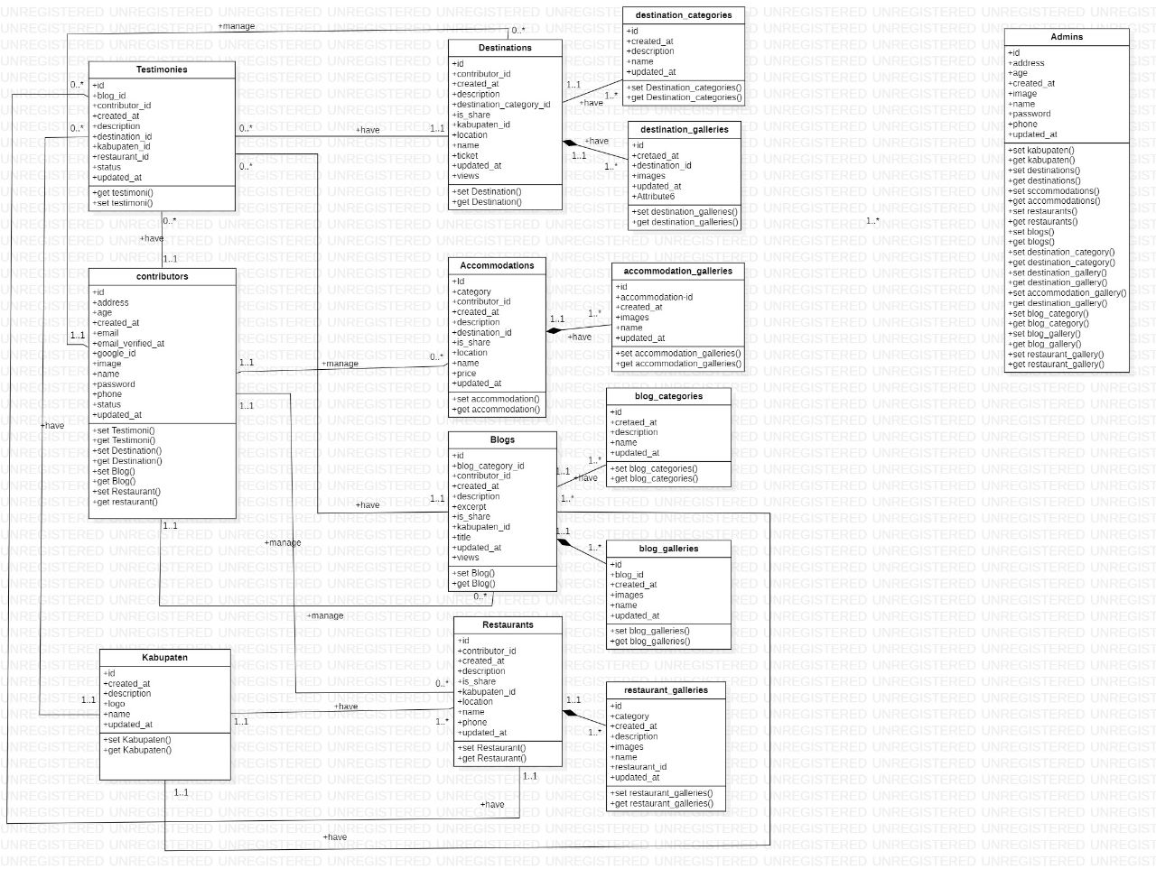

Gambar . Class Diagram dari Pengembangan Website Pariwisata di Sekitar Danau Toba

* 1. **Complete Sequence Diagram**

*Sequence diagram* adalah diagram yang digunakan untuk menggambarkan skenario atau rangkaian langkah-langkah yang dilakukan dari sebuah kejadian yang menghasilkan keluaran tertentu. Pada bagian ini disertakan gambar *sequence diagram* dari masing-masing modul atau fungsi yang ada pada Pengembangan Website Pariwisata di Sekitar Danau Toba. *Sequence diagram* Pengembangan Website Pariwisata di Sekitar Danau Toba ditampilkan pada gambar berikut.

### 3.3.1 Sequence Diagram Registrasi (Kontributor)

*Sequence diagram* registrasi pada Pengembangan Website Pariwisata di Sekitar Danau Toba terdapat pada gambar 5.

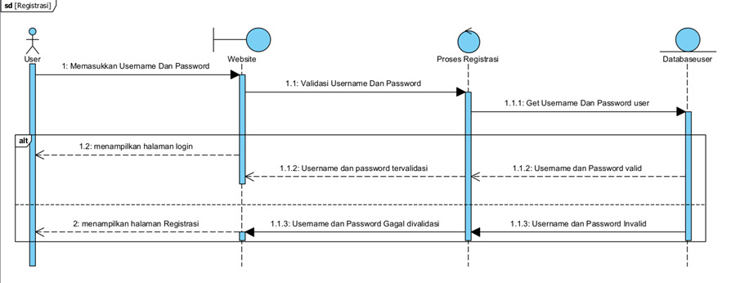

Gambar . Sequence Diagram Registrasi

### 3.3.2 Sequence Diagram Login

*Sequence diagram login* pada Pengembangan Website Pariwisata di Sekitar Danau Toba terdapat pada gambar 6.

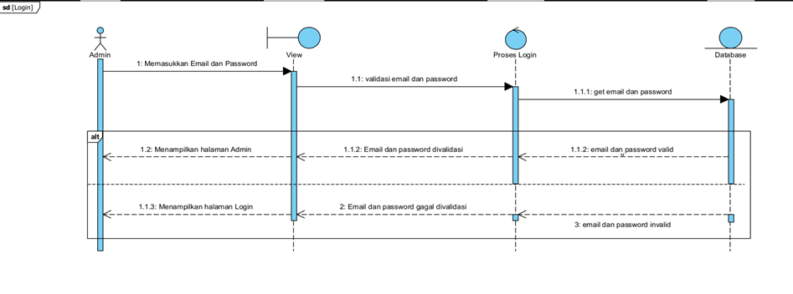

Gambar . Sequence Diagram Login

### 3.3.3 Sequence Diagram Menambahkan Kabupaten

*Sequence diagram* menambahkan kabupaten pada Pengembangan Website Pariwisata di Sekitar Danau Toba terdapat pada gambar 7.

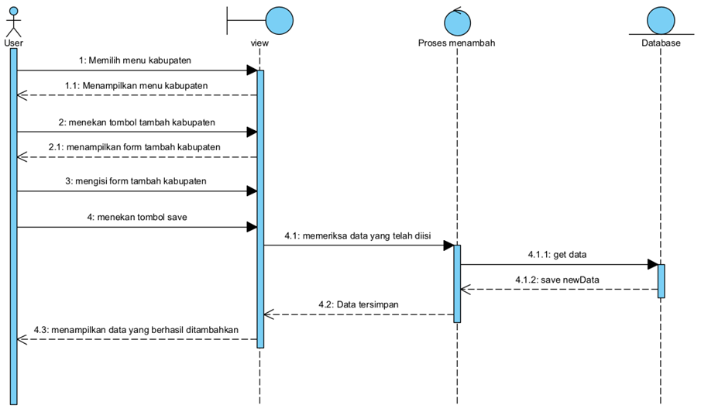

Gambar .Sequence Diagram Menambahkan Kabupaten

### 3.3.4 Sequence Diagram Mengedit Kabupaten

*Sequence diagram* mengedit kabupaten pada Pengembangan Website Pariwisata di Sekitar Danau Toba terdapat pada gambar 8.

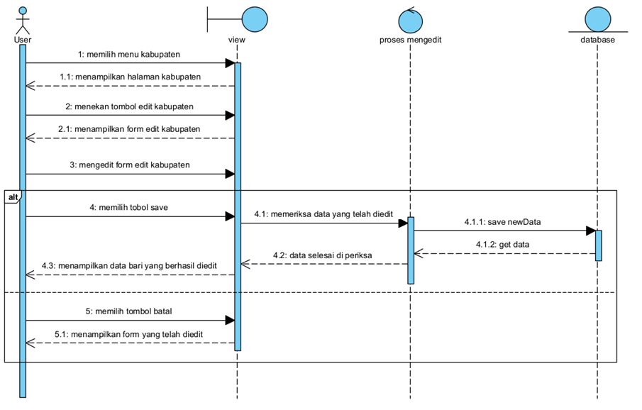

Gambar . Sequence Diagram Mengedit Kabupaten

### 3.3.5 Sequence Diagram Menghapus Kabupaten

*Sequence diagram* menghapus Kabupaten pada Pengembangan Website Pariwisata di Sekitar Danau Toba terdapat pada gambar 9.

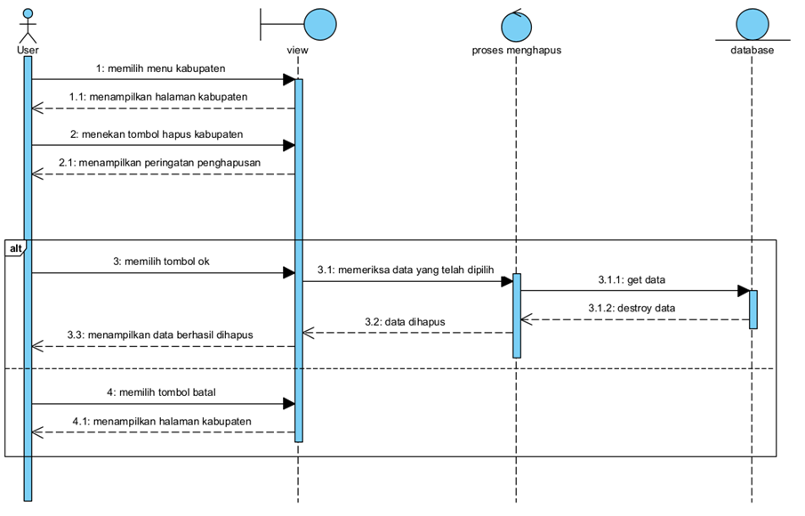

Gambar . Sequence Diagram Menghapus Kabupaten

### 3.3.6 Sequence Diagram Menambah Akomodasi

*Sequence diagram* menambah akomodasi pada terdapat pada Pengembangan Website Pariwisata di Sekitar Danau Toba gambar 10.

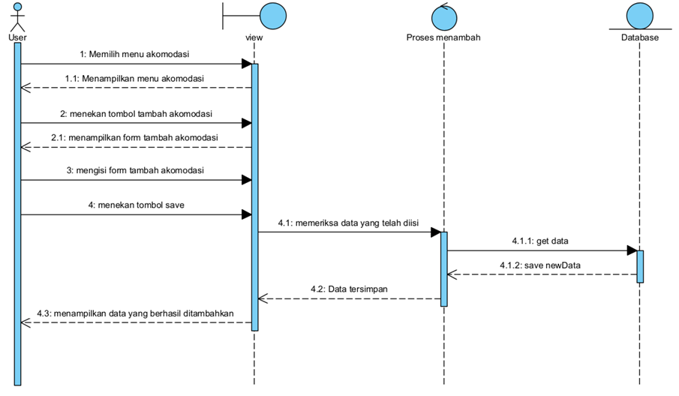

Gambar . Sequence Diagram Menambah Akomodasi

### 3.3.7 Sequence Diagram Mengedit Akomodasi

*Sequence diagram* mengedit akomodasi pada Pengembangan Website Pariwisata di Sekitar Danau Toba terdapat pada gambar 11.

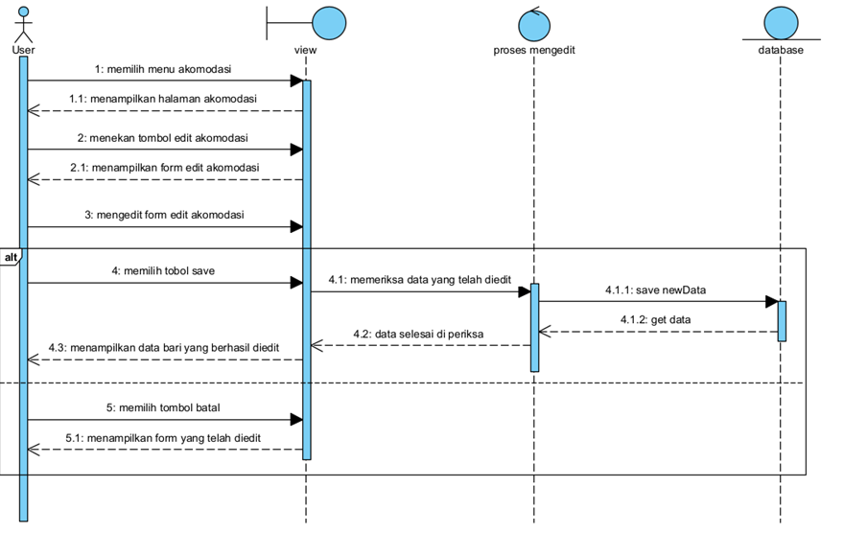

Gambar .Sequence Diagram Mengedit Akomodasi

### 3.3.8 Sequence Diagram Menghapus Akomodasi

*Sequence diagram* menghapus akomodasi pada Pengembangan Website Pariwisata di Sekitar Danau Toba terdapat pada gambar 12.

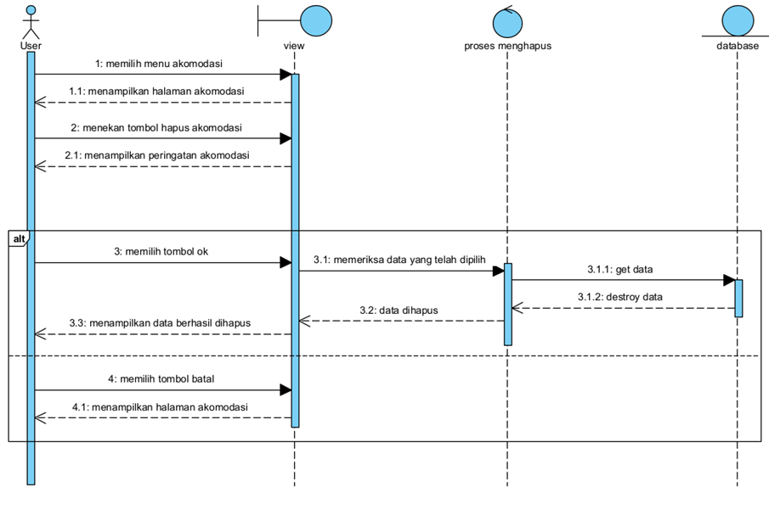

Gambar . Sequence Diagram Menghapus Akomodasi

### 3.3.9 Sequence Diagram Menambah Destinasi

*Sequence diagram* menghapus akomodasi pada Pengembangan Website Pariwisata di Sekitar Danau Toba terdapat pada gambar 13.

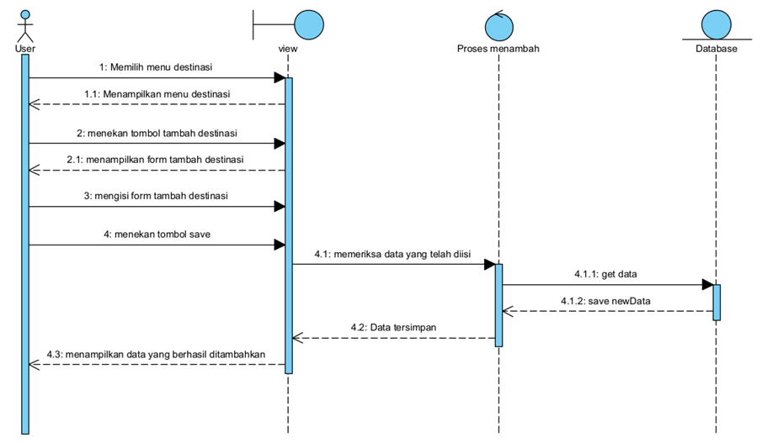

Gambar . Sequence Diagram Menambah Destinasi

### 3.3.10 Sequence Diagram Mengedit Destinasi

*Sequence diagram* mengedit destinasi pada Website Pengembangan Website Pariwisata di Sekitar Danau Toba terdapat pada gambar 14.

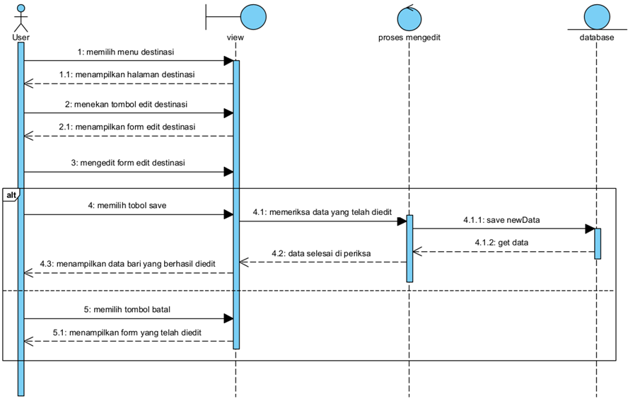

Gambar . Sequence Diagram Mengedit Destinasi

**3.3.11 Sequence Diagram Menghapus Destinasi**

*Sequence diagram* menghapus destinasi pada Pengembangan Website Pariwisata di Sekitar Danau Toba terdapat pada gambar 15.

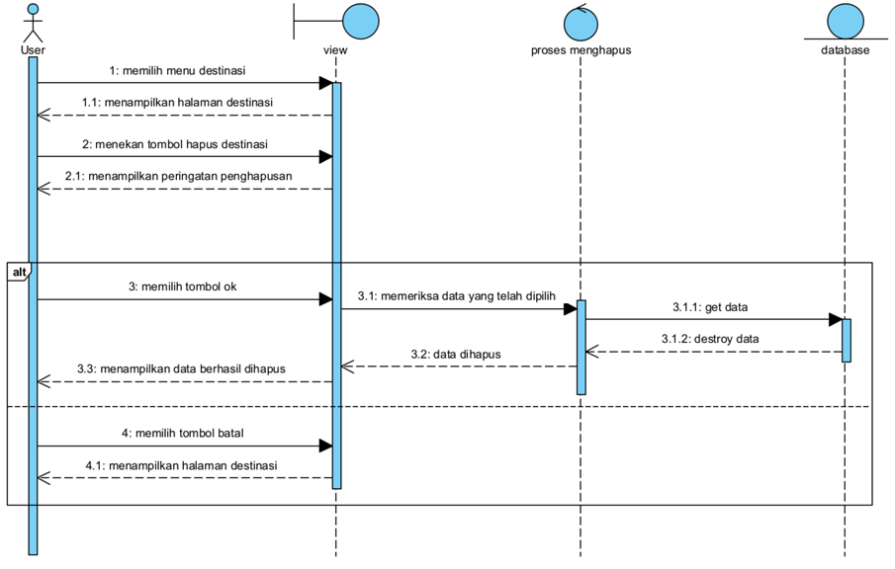

Gambar . Sequence Diagram Menghapus Destinasi

**3.3.12 Sequence Diagram Logout**

*Sequence diagram logout* pada Pengembangan Website Pariwisata di Sekitar Danau Toba terdapat pada gambar 16.

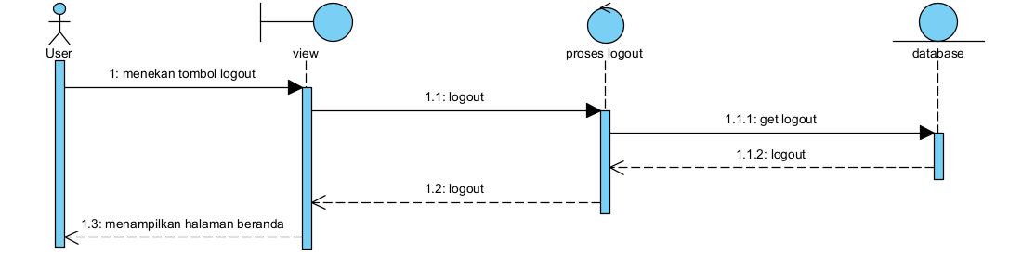

Gambar . *Sequence* Diagram Logout

**3.3.13 Sequence Diagram Menambah Info Wisata**

*Sequence diagram* menambah info wisata pada Pengembangan Website Pariwisata di Sekitar Danau Toba terdapat pada gambar 17.

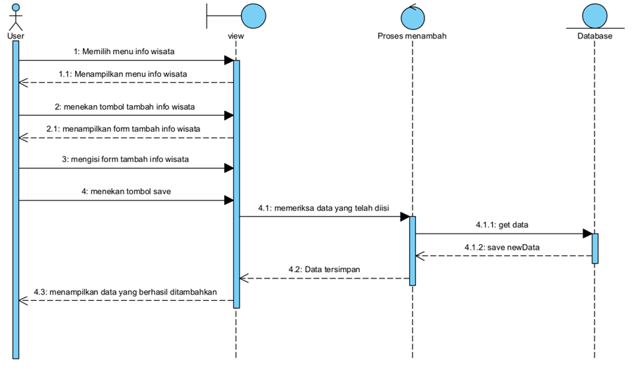

Gambar . Sequence Diagram Menambah Info Wisata

**3.3.14 Sequence Diagram Mengedit Info Wisata**

*Sequence diagram* mengedit info wisata pada Pengembangan Website Pariwisata di Sekitar Danau Toba terdapat pada gambar 18.

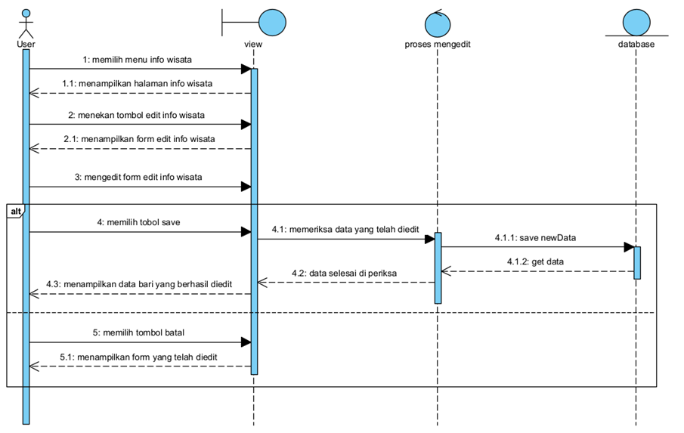

Gambar . *Sequence* *Diagram* Mengedit Info Wisata

**3.3.15 Sequence Diagram Menghapus Info Wisata**

*Sequence diagram* menghapus info wisata pada Pengembangan Website Pariwisata di Sekitar Danau Toba terdapat pada gambar 19.

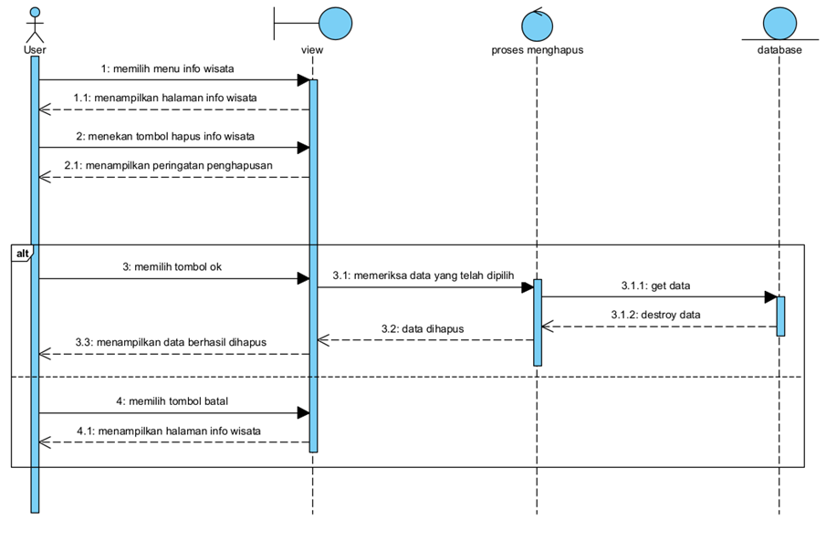**Gambar 19.Sequence Diagram Menghapus Info Wisata**

**3.3.16 Sequence Diagram Menambah Tempat Makan**

*Sequence diagram* menambah tempat makan pada Pengembangan Website Pariwisata di Sekitar Danau Toba terdapat pada gambar 20.

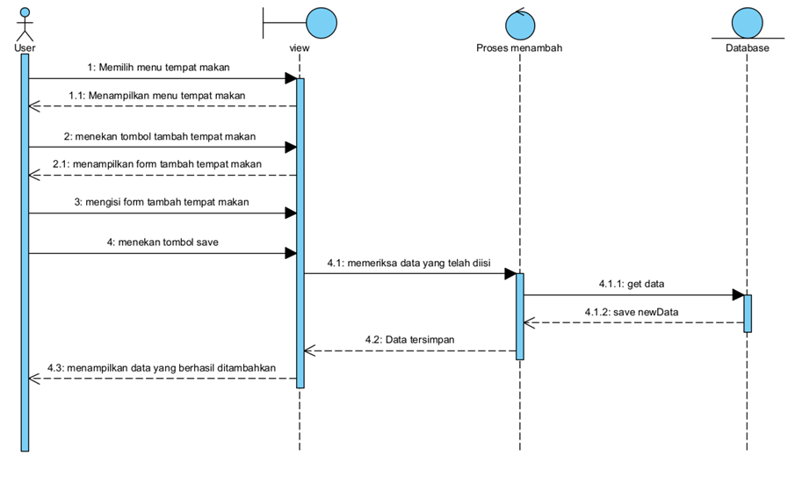

Gambar . Sequence Diagram Menambah Tempat Makan

**3.3.17 Sequence Diagram Mengedit Tempat Makan**

*Sequence diagram* mengedit tempat makan pada Pengembangan Website Pariwisata di Sekitar Danau Toba terdapat pada gambar 21.

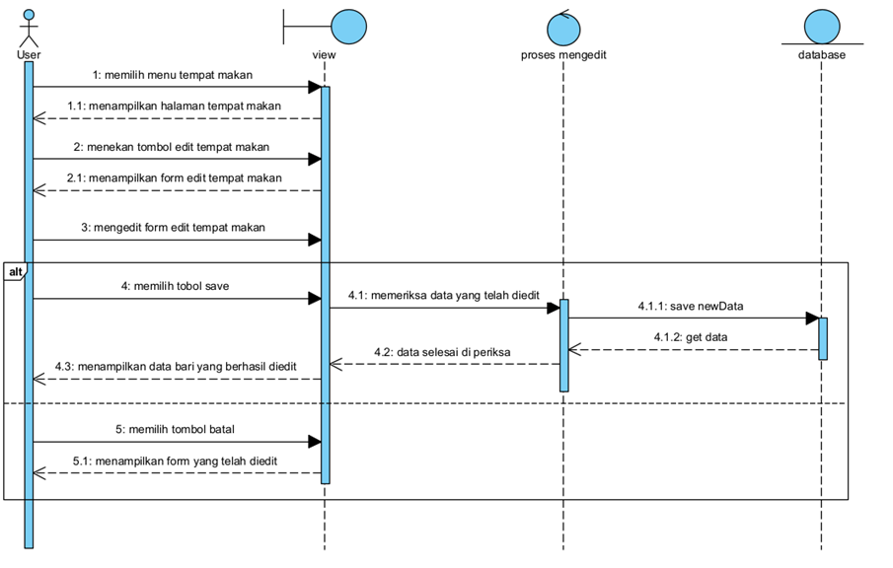

Gambar . *Sequence Diagram* Mengedit Tempat Makan

**3.3.18 Sequence Diagram Menghapus Tempat Makan**

*Sequence diagram* menghapus tempat makan pada Pengembangan Website Pariwisata di Sekitar Danau Toba terdapat pada gambar 22.

Gambar . Sequence Diagram Menghapus Tempat Makan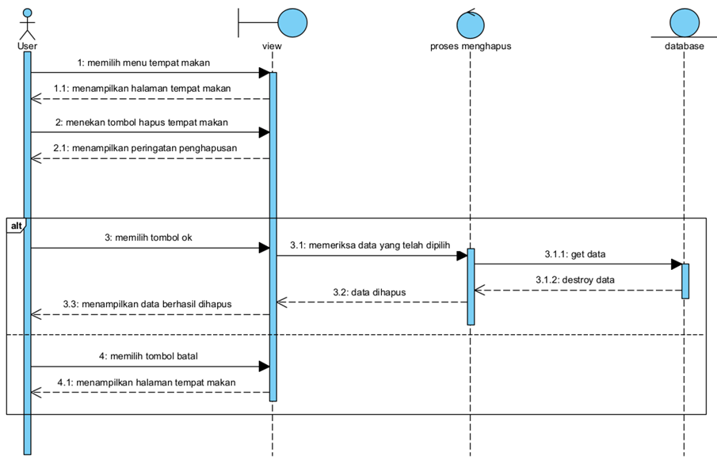

**3.3.19 Sequence Diagram Mengelola Testimoni**

*Sequence diagram* mengelola testimoni pada Pengembangan Website Pariwisata di Sekitar Danau Toba terdapat pada gambar 23.

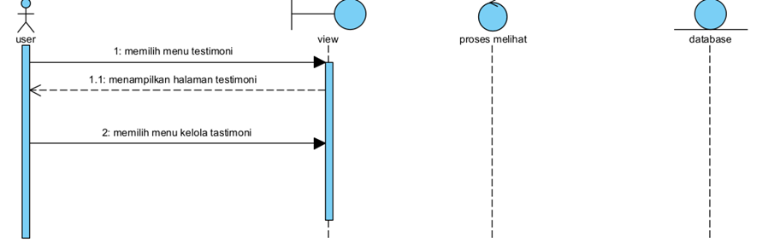

Gambar . Sequence Diagram Mengelola Testimoni

**3.3.20 Sequence Diagram Melihat Halaman Kabupaten**

*Sequence diagram* melihat halaman kabupaten pada Pengembangan Website Pariwisata di Sekitar Danau Toba terdapat pada gambar 24.

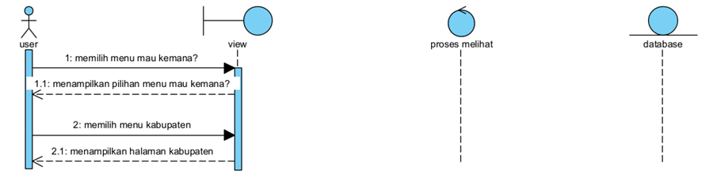

Gambar . Sequence Diagram Melihat Halaman Kabupaten

**3.3.21 Sequence Diagram Melihat Halaman Destinasi**

*Sequence diagram* melihat halaman destinasi pada Pengembangan Website Pariwisata di Sekitar Danau Toba terdapat pada gambar 25.

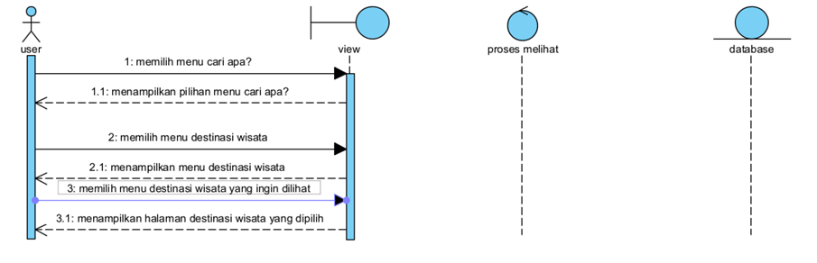Gambar . *Sequence* Diagram Melihat Halaman Destinasi

**3.3.22 Sequence Diagram Melihat Halaman Akomodasi**

*Sequence diagram* melihat halaman akomodasi pada Pengembangan Website Pariwisata di Sekitar Danau Toba terdapat pada gambar 26.

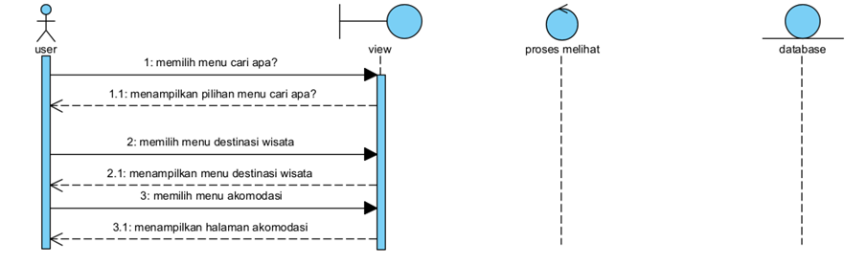

Gambar . Sequence Diagram Melihat Halaman Akomodasi

**3.3.23 Sequence Diagram Melihat Testimoni**

*Sequence diagram* melihat testimoni pada Pengembangan Website Pariwisata di Sekitar Danau Toba terdapat pada gambar 27.

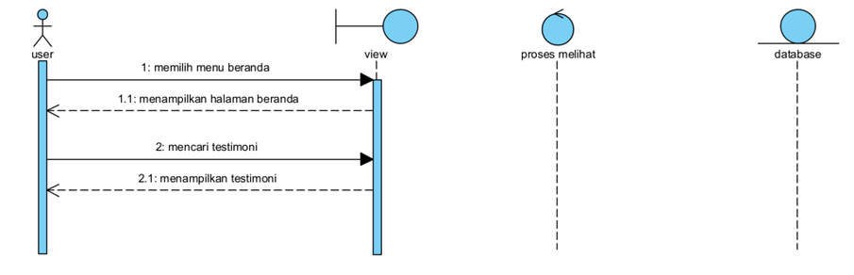

Gambar . Sequence Diagram Melihat Testimoni

**3.3.24 Sequence Diagram Melihat Halaman Info Wisata**

*Sequence diagram* melihat halaman info wisata pada Pengembangan Website Pariwisata di Sekitar Danau Toba terdapat pada gambar 28.

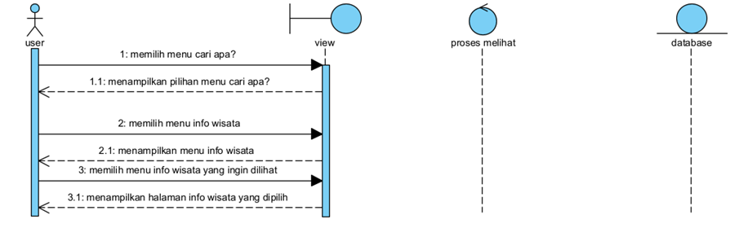

Gambar . Sequence Diagram Melihat Halaman Info Wisata

**3.3.25 Sequence Diagram Melihat Halaman Galeri**

*Sequence diagram* melihat halaman galeri pada Pengembangan Website Pariwisata di Sekitar Danau Toba terdapat pada gambar 29.

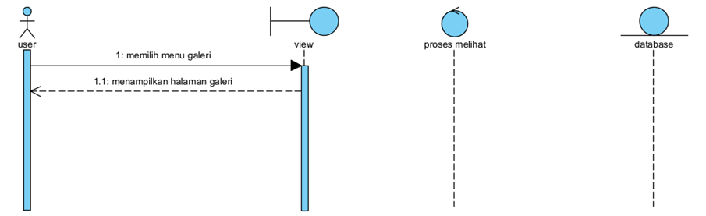

Gambar . Sequence Diagram Melihat Halaman Galeri

**3.3.26 Sequence Diagram Menambahkan Testimoni**

*Sequence diagram* menambah testimoni pada Pengembangan Website Pariwisata di Sekitar Danau Toba terdapat pada gambar 30.

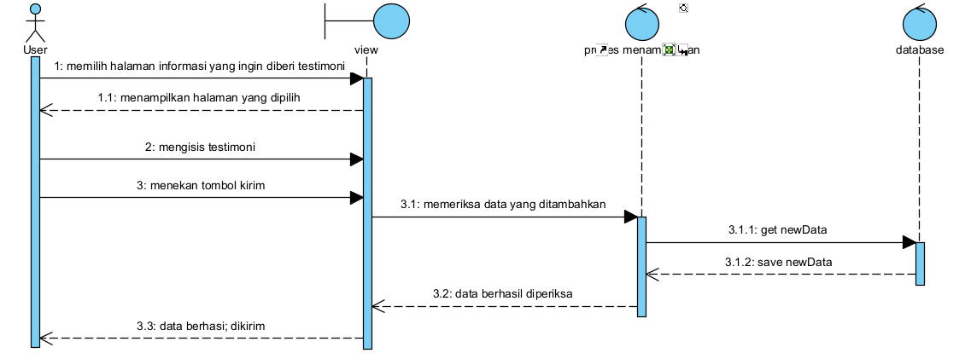

Gambar . Sequence Diagram Menambahkan Testimoni

**3.3.27 Sequence Diagram Melihat Profil**

*Sequence diagram* melihat profil pada Pengembangan Website Pariwisata di Sekitar Danau Toba terdapat pada gambar 31.

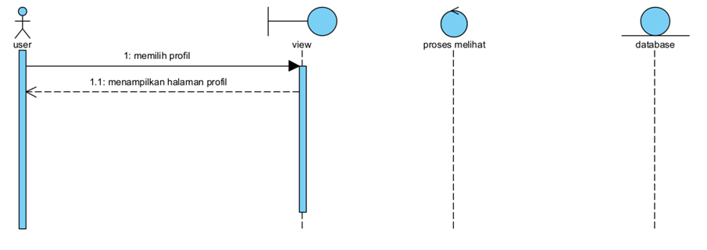

Gambar . Sequence Diagram Melihat Profil

**3.3.28 Sequence Diagram Mengelola Profil**

*Sequence diagram* mengelola profil pada terdapat pada gambar 32. Pengembangan Website Pariwisata di Sekitar Danau Toba 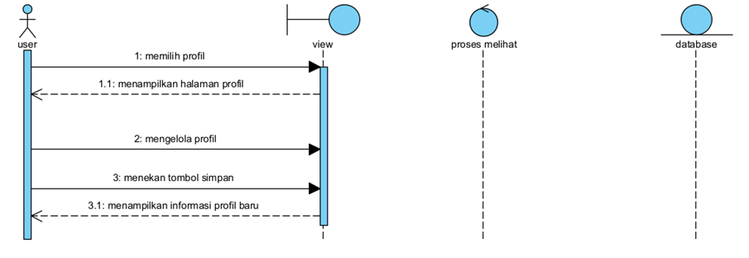

Gambar . Sequence Diagram Mengelola Profil

**3.3.29 Sequence Diagram Menambah Kategori Destinasi**

*Sequence diagram* menambah kategori destinasi pada Pengembangan Website Pariwisata di Sekitar Danau Toba terdapat pada gambar 33.

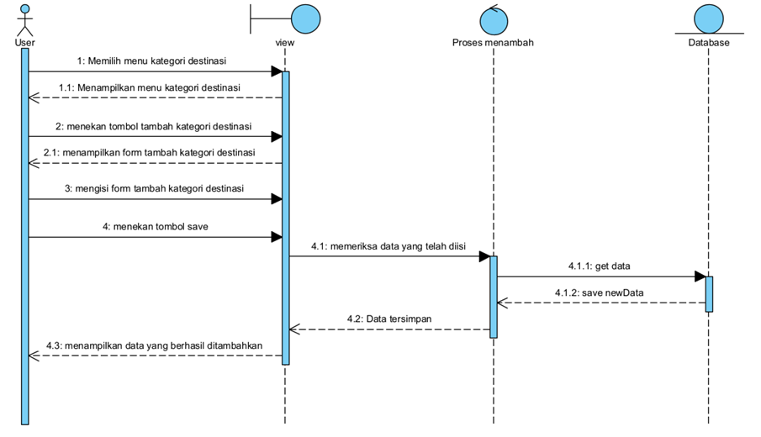

Gambar . Sequence Diagram Menambah Kategori Destinasi

**3.3.30 Sequence Diagram Mengedit Kategori Destinasi**

*Sequence diagram* mengedit kategori destinasi pada Pengembangan Website Pariwisata di Sekitar Danau Toba terdapat pada gambar 34.

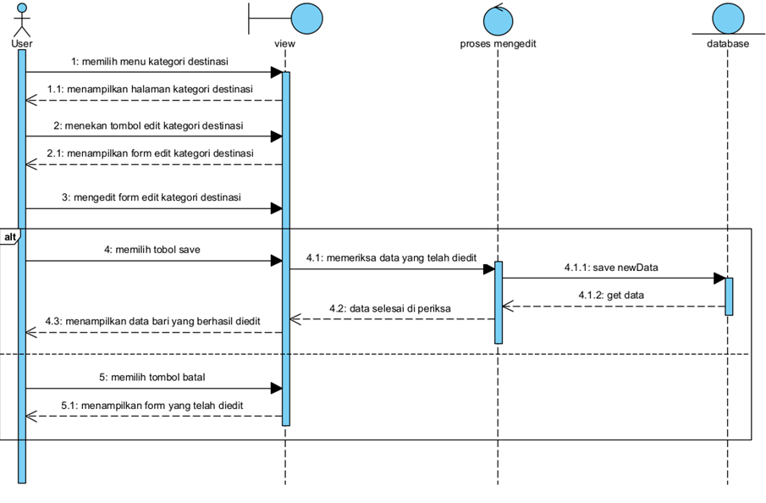

Gambar . SequenceDiagram Mengedit Kategori Destinasi

**3.3.31 Sequence Diagram Menghapus Kategori Destinasi**

*Sequence diagram* menghapus kategori destinasi pada Pengembangan Website Pariwisata di Sekitar Danau Toba terdapat pada gambar 35.

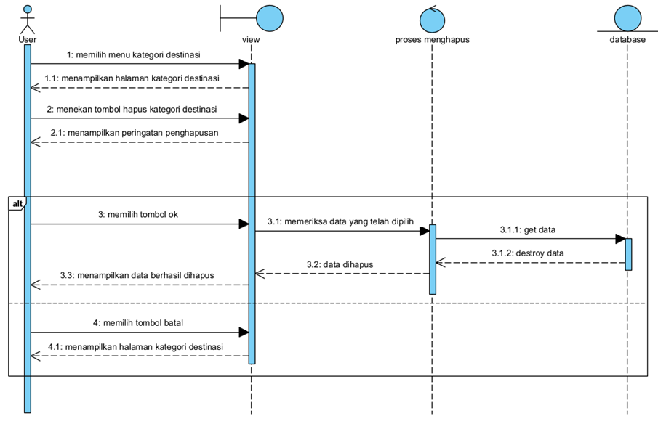

Gambar . Sequence Diagram Menghapus Kategori Destinasi

**3.3.32 Sequence Diagram Menambah Kategori Info Wisata**

*Sequence diagram* menambah kategori info wisata pada Pengembangan Website Pariwisata di Sekitar Danau Toba terdapat pada gambar 36.

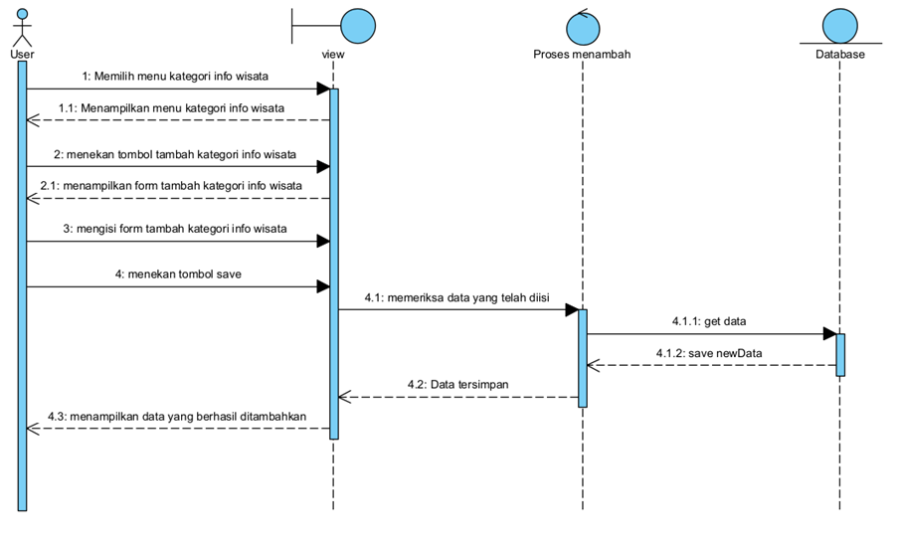

Gambar . Sequence Diagram Menambah Kategori Info Wisata

**3.3.33 Sequence Diagram Mengedit Kategori Info Wisata**

*Sequence diagram* mengedit kategori info wisata pada Pengembangan Website Pariwisata di Sekitar Danau Toba terdapat pada gambar 37.

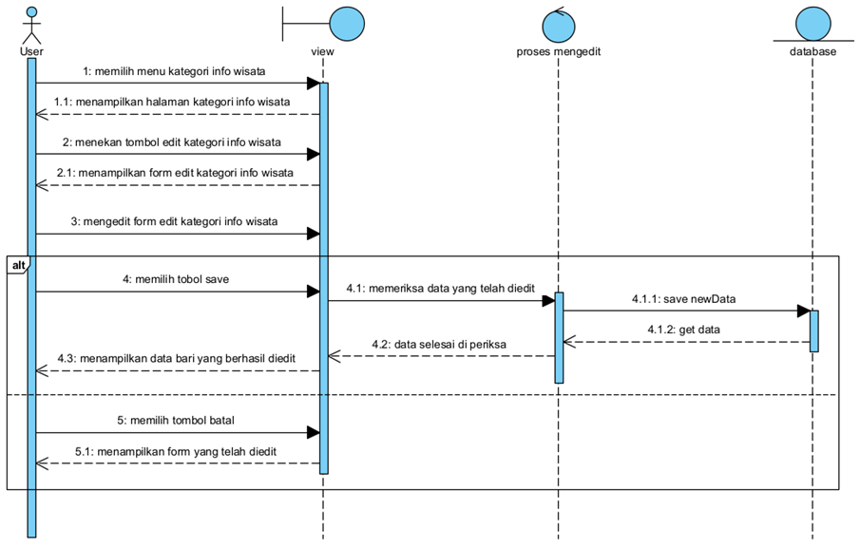

Gambar . Sequence Diagram Mengedit Kategori Info Wisata

**3.3.34 Sequence Diagram Menghapus Kategori Info Wisata**

*Sequence diagram* mengedit kategori info wisata pada Pengembangan Website Pariwisata di Sekitar Danau Toba terdapat pada gambar 38.

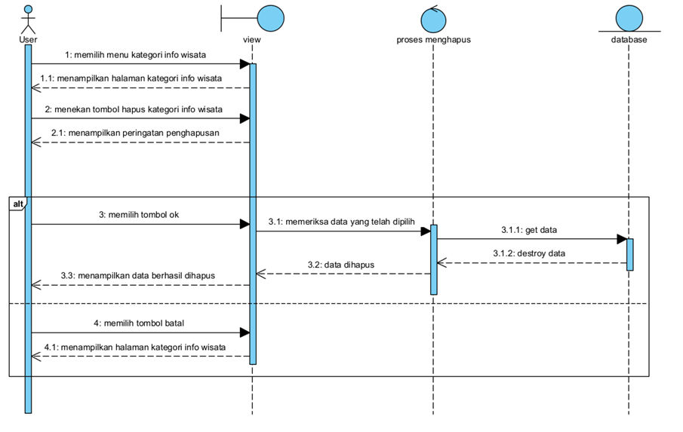

Gambar . Sequence Diagram Menghapus Kategori Info Wisata

**3.3.35 Sequence Diagram Melihat Halaman Tentang Kami**

*Sequence diagram* melihat halaman tentang kami pada Pengembangan Website Pariwisata di Sekitar Danau Toba terdapat pada gambar 39.

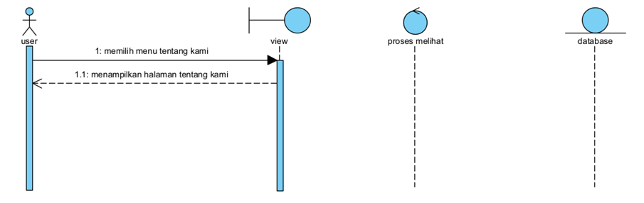

Gambar . SequenceDiagram Melihat Halaman Tentang Kami

# Data Design

Data mengenai Pengembangan Website Pariwisata di Sekitar Danau Toba disimpan dalam sebuah *relational database.* Setiap tabel yang terbentuk akan dideskripsikan melalui relasi antar tabel. Subbab berikut akan berisi deskripsi data yang digunakan pada Pengembangan Website Pariwisata di Sekitar Danau Toba  
  
**4.1 Data description**

Pada proyek akhir ini terdapat 13 tabel yang digunakan. Daftar deskripsi tabel dan atribut yang digunakan dalam Pengembangan Website Pariwisata di Sekitar Danau Toba adalah sebagai berikut.

1. Tabel contributors
2. Tabel accommodations
3. Tabel accommodations_galleries
4. Tabel blogs
5. Tabel blog_categories
6. Tabel blog_galleries
7. Tabel destinasi
8. Tabel destination_categories
9. Tabel destination_galleries
10. Tabel kabupatens
11. Tabel restaurants
12. Tabel restaurant_galleries
13. Tabel testimonies

Berikut ini merupakan daftar tabel dan atribut yang digunakan pada Pengembangan Website Pariwisata di Sekitar Danau Toba.

Tabel 4 merupakan isi daftar atribut yang ada pada tabel *users*.

Table . Tabel *Contributors*

|  |  |  |
| --- | --- | --- |
| **Attribute Name** | **Attribute Type** | **Attribute Size** |
| id | bigint | 20 |
| email | varchar | 255 |
| created_at | timestamp | - |
| email_verified_at | timestamp | - |
| google_id | varchar | 255 |
| name | varchar | 255 |
| password | varchar | 255 |
| remember_token | varchar | 255 |
| updated_at | timestamp | - |
| updated_at | timestamp | - |

Table . Tabel Akomodasi

|  |  |  |
| --- | --- | --- |
| **Attribute Name** | **Attribute Type** | **Attribute Size** |
| id | bigint | 20 |
| slug | varchar | 255 |
| category | varchar | 15 |
| create_at | varchar | 255 |
| description | text | - |
| destination_id | bigint | 20 |
| image | varchar | 255 |
| name | varchar | 255 |
| price | varchar | 255 |
| updated_at | timestamp | - |

Table . Tabel Blogs

|  |  |  |
| --- | --- | --- |
| **Attribute Name** | **Attribute Type** | **Attribute Size** |
| id | bigint | 20 |
| slug | varchar | 255 |
| blog_category_id | bigint | 20 |
| created_at | timestamp | - |
| description | text | - |
| excerpt | text | - |
| kabupaten_id | bigint | 20 |
| title | varchar | 255 |
| updated_at | timestamp | - |

Table . Tabel Blog_Categories

|  |  |  |
| --- | --- | --- |
| **Attribute Name** | **Attribute Type** | **Attribute Size** |
| id | bigint | 20 |
| slug | varchar | 255 |
| created_at | timestamp | - |
| description | text | - |
| name | varchar | 255 |
| updates_at | timestamp | - |

Table . Tabel Blog_Galleries

|  |  |  |
| --- | --- | --- |
| **Attribute Name** | **Attribute Type** | **Attribute Size** |
| id | bigint | 20 |
| blog_id | bigint | 20 |
| created_at | timestamp | - |
| images | text | - |
| name | varchar | 255 |
| updated_at | timestamp | - |

Table . Tabel Destination

|  |  |  |
| --- | --- | --- |
| **Attribute Name** | **Attribute Type** | **Attribute Size** |
| id | bigint | 20 |
| slug | varchar | 255 |
| create_at | varchar | 255 |
| description | text | - |
| destination_category_id | bigint | 20 |
| kabupaten_id | bigint | 20 |
| location | varchar | 255 |
| name | varchar | 255 |
| ticket | varchar | 255 |
| updated_at | timestamp | - |

Table . Tabel Destination_Categories

|  |  |  |
| --- | --- | --- |
| **Attribute Name** | **Attribute Type** | **Attribute Size** |
| id | bigint | 20 |
| slug | varchar | 255 |
| create_at | varchar | 255 |
| description | text | - |
| name | varchar | 255 |
| updated_at | timestamp | - |

Table . Tabel Destination_Galleries

|  |  |  |
| --- | --- | --- |
| **Attribute Name** | **Attribute Type** | **Attribute Size** |
| id | bigint | 20 |
| create_at | varchar | 255 |
| destination_id | bigint | 20 |
| images | text | - |
| name | varchar | 255 |
| updated_at | timestamp | - |

Table . Tabel Kabupaten

|  |  |  |
| --- | --- | --- |
| **Attribute Name** | **Attribute Type** | **Attribute Size** |
| id | bigint | 20 |
| slug | varchar | 255 |
| create_at | varchar | 255 |
| description | text | - |
| logo | text | - |
| name | varchar | 255 |
| updated_at | timestamp | - |

Table . Tabel Restaurant

|  |  |  |
| --- | --- | --- |
| **Attribute Name** | **Attribute Type** | **Attribute Size** |
| id | bigint | 20 |
| create_at | varchar | 255 |
| description | text | - |
| destination_id | bigint | 20 |
| image | text | - |
| location | varchar | 255 |
| name | varchar | 255 |
| phone | bigint | 20 |
| updated_at | timestamp | - |

Table . Tabel Restaurant_galleries

|  |  |  |
| --- | --- | --- |
| **Attribute Name** | **Attribute Type** | **Attribute Size** |
| id | bigint | 20 |
| create_at | timestamp | - |
| description | text | - |
| category | varchar | 255 |
| image | text | - |
| restaurant_id | bigint | 20 |
| name | varchar | 255 |
| Updated_at | timestamp | - |

Table . Tabel Testimonies

|  |  |  |
| --- | --- | --- |
| **Attribute Name** | **Attribute Type** | **Attribute Size** |
| id | bigint | 20 |
| blog_id | bigint | 20 |
| create_at | varchar | 255 |
| description | text | - |
| destination_id | bigint | 20 |
| kabupaten_id | bigint | 20 |
| restaurant_id | bigint | 20 |
| status | tinyint | - |
| contributor_id | bigint | - |
| updated_at | timestamp | - |

## 4.2 Data dictionary

*Data dictionary* merupakan bagian penting dalam database. *Data Dictionary* berbentuk beberapa tabel dan *view* sebagai media penyedia informasi dalam Pengembangan Website Pariwisata di Sekitar Danau Toba.

**4.2.1 Tabel Users**

Identifikasi/Nama : *Users*

Deskripsi Isi : Tabel ini berisi tentang *users*

Jenis : Tabel master

Volume : 9 *field*

Primary Key : id

*Data dictionary* akan terlampir dalam tabel 16.

Table . Data Dictionary Tabel User

| **Field** | **Deskripsi** | **Type and Length** | **Boleh NULL** | **Default** | **Keterangan** |
| --- | --- | --- | --- | --- | --- |
| id | berisi id | bigint(20) | No | none | *primary key* |
| created_at | Berisi waktu pembuatan users | timestamp | Yes | null | *attribute non key* |
| email | berisi email | varchar(255) | No | none | *foreign key* |
| email_verified_at | berisi waktu verifikasi | timestamp | Yes | null | *attribute non key* |
| google_id | berisi id dari google | varchar(255) | No | none | *aatribute non key* |
| name | berisi username | varchar(255) | No | none | *attribute non  key* |
| password | Berisi *password* | varchar(255) | No | none | *attribute non key* |
| remember_token | berisi token | varchar(255) | Yes | null | *attribute non key* |
| updated_at | Berisi waktu pembaharuan users | timestamp | Yes | null | *attribute non key* |

### 4.2.2 Tabel Accommodations

Identifikasi/Nama : *Accommodations*

Deskripsi Isi : Tabel ini berisi tentang *accommodations*

Jenis : Tabel master

Volume : 10 *field*

Primary Key : id

*Data dictionary* akan terlampir dalam tabel 17.

Table . Data Dictionary Tabel Accommodations

| **Field** | **Deskripsi** | **Type and Length** | **Boleh NULL** | **Default** | **Keterangan** |
| --- | --- | --- | --- | --- | --- |
| id | berisi id | bigint(20) | No | none | *primary key* |
| category | Berisi category dari akomodasi | varchar(255) | No | none | *attribute non key* |
| slug | berisi slug | varchar(255) | No | none | *foreign key* |
| created_at | Berisi waktu pembuatan users | timestamp | Yes | null | *attribute non key* |
| description_id | berisi deskripsi dari akomodasi | bigint(20) | No | none | *attribute non key* |
| destination_id | berisi destinasi | bigint(20) | No | none | *attribute non key* |
| image | berisi gambar dari akomodasi | varchar(255) | No | none | *attribute non key* |
| name | berisi nama dari akomodasi | varchar(255) | No | none | *attribute non key* |
| price | berisi harga dari akomodasi | varchar(255) | No | none | *attribute non key* |
| updated_at | Berisi waktu pembaharuan users | timestamp | Yes | null | *attribute non key* |

### 

### 4.2.3 Tabel Blogs

Identifikasi/Nama : *Blogs*

Deskripsi Isi : Tabel ini berisi tentang *blogs*

Jenis : Tabel master

Volume : 9 *field*

Primary Key : id

*Data dictionary* akan terlampir dalam tabel 18.

Table . Data Dictionary Tabel Blogs

| **Field** | **Deskripsi** | **Type and Length** | **Boleh NULL** | **Default** | **Keterangan** |
| --- | --- | --- | --- | --- | --- |
| id | berisi id | bigint(20) | No | none | *primary key* |
| category | Berisi category dari akomodasi | varchar(255) | No | none | *attribute non key* |
| slug | berisi slug | varchar(255) | No | none | *foreign key* |
| created_at | Berisi waktu pembuatan users | timestamp | Yes | null | *attribute non key* |
| description | berisi deskripsi dari akomodasi | text | No | none | *attribute non key* |
| excerpt |  | text | No | none | *attribute non key* |
| kabupaten_id | berisi id dari kabupaten | bigint(20) | No | none | *attribute non key* |
| title | berisi judul dari blog | varchar(255) | No | none | *attribute non key* |
| updated_at | Berisi waktu pembaharuan users | timestamp | Yes | null | *attribute non key* |

### 

### 4.2.4 Tabel Blog_categories

Identifikasi/Nama : *blog_categories*

Deskripsi Isi : Tabel ini berisi tentang *blog_categories*

Jenis : Tabel master

Volume : 6 *field*

Primary Key : id

*Data dictionary* akan terlampir dalam tabel 19.

Table . Data Dictionary Tabel Blog_categories

| **Field** | **Deskripsi** | **Type and Length** | **Boleh NULL** | **Default** | **Keterangan** |
| --- | --- | --- | --- | --- | --- |
| id | berisi id | bigint(20) | No | none | *primary key* |
| created_at | Berisi waktu pembuatan users | timestamp | Yes | null | *attribute non key* |
| slug | berisi slug | varchar(255) | No | none | *foreign key* |
| description | berisi deskripsi dari kategori blog | text | No | none | *attribute non key* |
| name | berisi nama dari kategori blog | varchar(255) | No | none | *attribute non key* |
| updated_at | Berisi waktu pembaharuan users | timestamp | Yes | null | *attribute non key* |

### 

### 4.2.5 Tabel Blog_galleries

Identifikasi/Nama : *blog_galleries*

Deskripsi Isi : Tabel ini berisi tentang *blog_galleries*

Jenis : Tabel master

Volume : 6 *field*

Primary Key : id

*Data dictionary* akan terlampir dalam tabel 20.

Table . Data Dictionary Tabel Blog_Galleries

| **Field** | **Deskripsi** | **Type and Length** | **Boleh NULL** | **Default** | **Keterangan** |
| --- | --- | --- | --- | --- | --- |
| id | berisi id | bigint(20) | No | none | *primary key* |
| blog_id | berisi id dari blog | bigint(20) | No | none | *attribute non key* |
| created_at | Berisi waktu pembuatan users | timestamp | Yes | null | *attribute non key* |
| images | berisi gambar dari galeri blog | text | No | none | *attribute non key* |
| name | berisi nama dari blog galeri | varchar(255) | No | none | *attribute non key* |
| updated_at | Berisi waktu pembaharuan users | timestamp | Yes | null | *attribute non key* |

### 

### 4.2.5 Tabel Destinations

Identifikasi/Nama : *destinations*

Deskripsi Isi : Tabel ini berisi tentang *destinations*

Jenis : Tabel master

Volume : 10 *field*

Primary Key : id

*Data dictionary* akan terlampir dalam tabel 21.

Table . Data Dictionary Tabel Destinations

| **Field** | **Deskripsi** | **Type and Length** | **Boleh NULL** | **Default** | **Keterangan** |
| --- | --- | --- | --- | --- | --- |
| id | berisi id | bigint(20) | No | none | *primary key* |
| created_at | Berisi waktu pembuatan users | timestamp | Yes | null | *attribute non key* |
| slug | berisi slug | varchar(255) | No | none | *foreign key* |
| description | berisi deskripsi dari destinasi | text | No | none | *attribute non key* |
| description_category_id | berisi id dari kategori deskripsi | bigint(20) | No | none | *attribute non key* |
| kabupaten_id | berisi id dari kabupaten | bigint(20) | No | none | *attribute non key* |
| location | berisi lokasi dari destinasi | varchar(255) | No | none | *attribute non key* |
| name | berisi nama dari destinasi | varchar(255) | No | none | *attribute non key* |
| ticket | berisi harga tiket dari destinasi | text | No | none | *attribute non key* |
| updated_at | Berisi waktu pembaharuan users | timestamp | Yes | null | *attribute non key* |

### 4.2.6 Tabel Destination Categories

Identifikasi/Nama : *destination categories*

Deskripsi Isi : Tabel ini berisi tentang *destination caretgories*

Jenis : Tabel master

Volume : 6 *field*

Primary Key : id

*Data dictionary* akan terlampir dalam tabel 22.

Table . Data Dictionary Tabel Destinations Categories

| **Field** | **Deskripsi** | **Type and Length** | **Boleh NULL** | **Default** | **Keterangan** |
| --- | --- | --- | --- | --- | --- |
| id | berisi id | bigint(20) | No | none | *primary key* |
| slug | berisi slug | varchar(255) | No | none | *foreign key* |
| created_at | Berisi waktu pembuatan users | timestamp | Yes | null | *attribute non key* |
| description | berisi deskripsi dari kategori destinasi | text | No | none | *attribute non key* |
| name | berisi nama dari kategori destinasi | varchar(255) | No | none | *attribute non key* |
| updated_at | Berisi waktu pembaharuan users | timestamp | Yes | null | *attribute non key* |

### 

### 4.2.7 Tabel Destination Galleries

Identifikasi/Nama : *destination galleries*

Deskripsi Isi : Tabel ini berisi tentang *destination galleries*

Jenis : Tabel master

Volume : 6 *field*

Primary Key : id

*Data dictionary* akan terlampir dalam tabel 23.

Table . Data Dictionary Tabel Destinations Galleries

| **Field** | **Deskripsi** | **Type and Length** | **Boleh NULL** | **Default** | **Keterangan** |
| --- | --- | --- | --- | --- | --- |
| id | berisi id | bigint(20) | No | none | *primary key* |
| created_at | Berisi waktu pembuatan users | timestamp | Yes | null | *attribute non key* |
| destination_id | berisi id dari destinasi | bigint(20) | No | none | *attribute non key* |
| images | berisi gambar dari galeri destinasi | text | No | none | *attribute non key* |
| name | berisi nama dari kategori destinasi | varchar(255) | No | none | *attribute non key* |
| updated_at | Berisi waktu pembaharuan users | timestamp | Yes | null | *attribute non key* |

### 

### 4.2.8 Tabel Kabupatens

Identifikasi/Nama : *kabupatens*

Deskripsi Isi : Tabel ini berisi tentang kabupatens

Jenis : Tabel master

Volume : 7 *field*

Primary Key : id

*Data dictionary* akan terlampir dalam tabel 24.

Table . Data Dictionary Tabel Kabupatens

| **Field** | **Deskripsi** | **Type and Length** | **Boleh NULL** | **Default** | **Keterangan** |
| --- | --- | --- | --- | --- | --- |
| id | berisi id | bigint(20) | No | none | *primary key* |
| slug | berisi slug | varchar(255) | No | none | *foreign key* |
| created_at | Berisi waktu pembuatan users | timestamp | Yes | null | *attribute non key* |
| description | berisi deskripsi dari kabupaten | text | No | none | *attribute non key* |
| logo | berisi logo dari kabupaten | text | No | none | *attribute non key* |
| name | berisi nama dari kabupaten | varchar(255) | No | none | *attribute non key* |
| updated_at | Berisi waktu pembaharuan users | timestamp | Yes | null | *attribute non key* |

### 

### 4.2.9 Tabel Restaurants

Identifikasi/Nama : *restaurants*

Deskripsi Isi : Tabel ini berisi tentang restaurants

Jenis : Tabel master

Volume : 9 *field*

Primary Key : id

*Data dictionary* akan terlampir dalam tabel 25.

Table . Data Dictionary Tabel Restaurants

| **Field** | **Deskripsi** | **Type and Length** | **Boleh NULL** | **Default** | **Keterangan** |
| --- | --- | --- | --- | --- | --- |
| id | berisi id | bigint(20) | No | none | *primary key* |
| slug | berisi slug | varchar(255) | No | none | *foreign key* |
| created_at | Berisi waktu pembuatan users | timestamp | Yes | null | *attribute non key* |
| description | berisi deskripsi dari restaurants | text | No | none | *attribute non key* |
| location | berisi lokasi dari restaurants | text | No | none | *attribute non key* |
| name | berisi nama dari kategori destinasi | varchar(255) | No | none | *attribute non key* |
| phone | berisi nomor handphone dari restaurant | varchar(255) | No | none | *attribute non key* |
| kabupaten_id | berisi id dari kabupaten | bigint(20) | No | none | *attribute non key* |
| updated_at | Berisi waktu pembaharuan users | timestamp | Yes | null | *attribute non key* |

### 

### 4.2.10 Tabel Restaurants_Galleries

Identifikasi/Nama : *restaurant_galleries*

Deskripsi Isi : Tabel ini berisi tentang gallery dari restaurant

Jenis : Tabel master

Volume : 8 *field*

Primary Key : id

*Data dictionary* akan terlampir dalam tabel 26.

Table . Tabel Restaurants_Galleries

| **Field** | **Deskripsi** | **Type and Length** | **Boleh NULL** | **Default** | **Keterangan** |
| --- | --- | --- | --- | --- | --- |
| id | berisi id | bigint(20) | No | none | *primary key* |
| categoey | berisi kategori | varchar(255) | No | none | *attribute non key* |
| created_at | Berisi waktu pembuatan | timestamp | Yes | null | *attribute non key* |
| images | berisi gambar dari restaurant | text | No | none | *attribute non key* |
| description | berisi deskripsi | text | No | none | *attribute non key* |
| name | berisi nama dari kategori destinasi | varchar(255) | No | none | *attribute non key* |
| restaurant_id | berisi id dari restaurant | bigint(20) | No | none | *attribute non key* |
| updated_at | Berisi waktu pembaharuan users | timestamp | Yes | null | *attribute non key* |

### 4.2.10 Tabel Testimonies

Identifikasi/Nama : *testimonies*

Deskripsi Isi : Tabel ini berisi testimoni

Jenis : Tabel master

Volume : 10 *field*

Primary Key : id

*Data dictionary* akan terlampir dalam tabel 27.

Table . Tabel Testimonies

| **Field** | **Deskripsi** | **Type and Length** | **Boleh NULL** | **Default** | **Keterangan** |
| --- | --- | --- | --- | --- | --- |
| id | berisi id | bigint(20) | No | none | *primary key* |
| blog_id | berisi id dari blog | bigint(20) | No | none | *attribute non key* |
| created_at | Berisi waktu pembuatan | timestamp | Yes | null | *attribute non key* |
| contributor_id | berisi id dari kontributor | Bigint(20) | No | none | *attribute non key* |
| description | berisi deskripsi | text | No | none | *attribute non key* |
| kabupaten_id | berisi id dari kabupaten. | bigint(20) | No | none | *attribute non key* |
| restaurant_id | berisi id dari restaurant | bigint(20) | No | none | *attribute non key* |
| destination_id | Berisi id dari destinasi | bigint(20) | Yes | none | *attribute non key* |
| updated_at | Berisi waktu pembaharuan users | timestamp | Yes | null | *attribute non key* |

# User Interface Design

Bab ini menjelaskan tentang desain tampilan sistem yang akan tampak pada *user.* Bagian ini terdiri atas *overview of* *user* interface dan *screen images* dari Pengembangan Website Pariwisata di Sekitar Danau Toba

## Overview of User Interface

Fitur yang ada dalam Pengembangan Website Pariwisata di Sekitar Danau Toba adalah sebagai berikut:

# Tampilan Halaman *login* digunakan oleh admin dan kontributor untuk dapat masuk ke dalam *website* dan mengolah data *website*.

1. Tampilan Halaman *logout* digunakan oleh admin dan kontibutor untuk keluar dari halaman website.
2. Tampilan Halaman *Registrasi* digunakan oleh *guest* yang ingin bergabung menjadi contributor.
3. Tampilan Halaman Melihat Akomodasi digunakan oleh *user* untuk melihat halaman akomodasi.
4. Tampilan Menambah Informasi Akomodasi digunakan oleh admin dan kontributor untuk menambahkan informasi akomodasi pada *website*
5. Tampilan Halaman Mengedit Informasi Akomodasi digunakan oleh admin dan contributor untuk mengedit informasi akomodasi pada *website*.
6. Tampilan Halaman Menghapus Informasi Akomodasi digunakan oleh admin dan kontributor untuk menghapus informasi akomodasi pada *website*.
7. Tampilan Halaman Melihat Tempat Makan digunakan oleh *user* untuk melihat halaman tempat makan.
8. Tampilan Halaman Menambah Informasi Tempat Makan digunakan oleh admin dan contributor untuk menambah informasi tempat makan pada *website*.
9. Tampilan Halaman Mengedit Informasi Tempat Makan digunakan oleh admin dan contributor untuk mengedit informasi tempat makan pada *website.*
10. Tampilan Halaman Menghapus Informasi Tempat Makan digunakan oleh admin dan contributor untuk menghapus informasi tempat makan pada *website.*
11. Tampilan Halaman Melihat Info Wisata digunakan oleh *user* untuk melihat halaman info wisata.
12. Tampilan Halaman Menambah Info Wisata digunakan oleh admin dan kontributor untuk menambah informasi info wisata pada *website.*
13. Tampilan Halaman Mengedit Info wisata digunakan oleh admin dan contributor untuk mengedit informasi info wisata pada *website.*
14. Tampilan Halaman Menghapus Info wisata digunakan oleh admin dan contributor untuk menghapus informasi info wisata pada *website.*
15. Tampilan Halaman Melihat Destinasi digunakan oleh *user* untuk melihat halaman destinasi.
16. Tampilan Halaman Menambah Destinasi digunakan oleh admin dan kontributor untuk menambah informasi destinasi pada *website*.
17. Tampilan Halaman Mengedit Destinasi digunakan oleh admin dan contributor untuk mengedit informasi destinasi pada *website*.
18. Tampilan Halaman Menghapus Destinasi digunakan oleh admin dan contributor untuk menghapus informasi destinasi pada *website*.
19. Tampilan Halaman Melihat Kabupaten digunakan oleh *user* untuk melihat halaman kabupaten.
20. Tampilan Halaman Menambah Kabupaten digunakan oleh admin untuk menambah informasi kabupaten pada *website*.
21. Tampilan Halaman Mengedit Kabupaten digunakan oleh admin untuk mengedit informasi kabupaten pada *website*.
22. Tampilan Halaman Menghapus Kabupaten digunakan oleh admin untuk menghapus informasi kabupaten pada *website*.
23. Tampilan Halaman Melihat Galeri digunakan oleh *user* untuk melihat halaman galeri.
24. Tampilan Halaman Melihat Tentang Kami digunakan oleh *user* untuk melihat halaman tentang kami.
25. Tampilan Halaman Melihat Testimoni digunakan oleh *user* untuk melihat testimoni.
26. Tampilan Halaman Menambah Testimoni digunakan oleh kontributor untuk menambah testimoni pada *website*.
27. Tampilan Halaman Menampilkan Testimoni digunakan oleh admin untuk menampilkan testimoni pada *website*.
28. Tampilan Halaman Melihat Profil digunakan oleh admin dan contributor untuk melihat profil.
29. Tampilan Halaman Mengedit Profil digunakan oleh admin dan kontributor untuk mengedit informasi profil pada *website*.
30. Tampilan Halaman Menambahkan Kategori Destinasi digunakan oleh admin untuk menambahkan kategori destinasi.
31. Tampilan Halaman Mengedit Kategori Destinasi digunakan oleh admin untuk mengedit kategori destinasi
32. Tampilan Halaman Menghapus kategori Destinasi digunakan oleh admin untuk menghapus kategori destinasi
33. Tampilan Halaman Menambahkan kategori info wisata digunakan oleh admin untuk menambahkan kategori info wisata.
34. Tampilan Halaman Mengedit Kategori Info Wisata digunakan oleh admin untuk mengedit kategori info wisata.
35. Tampilan Halaman Menghapus Kategori Info Wisata digunakan oleh admin untuk menghapus kategori info wisata.

## Screen Images

*Screen images* dari Pengembangan Website Pariwisata di Sekitar Danau Toba. Tampilan *screen image* dilampirkan pada gambar dibawah ini.

**5.2.1. Tampilan Halaman Login (Admin)**

Tampilan halaman *login* dapat dilihat pada gambar 39.

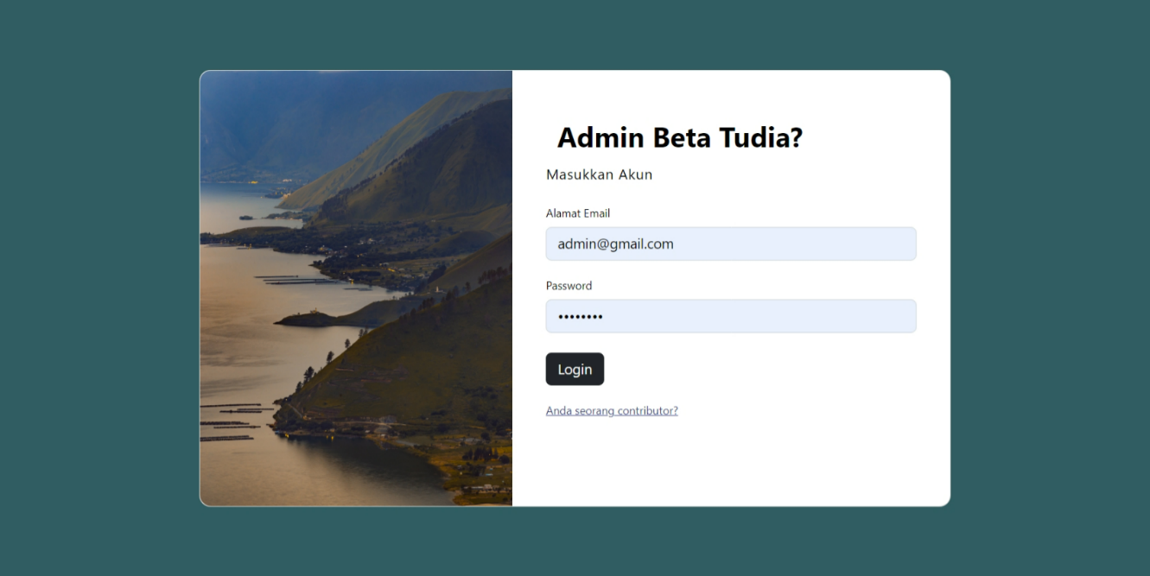

Gambar . Tampilan Halaman Login (Admin)

* + 1. **Tampilan Halaman Login (Kontributor)**

Pada halaman *login* untuk kontributor terdapat *form* yang herus di isi yaitu *form* Alamat Email dan *Password*. Admin harus memasukkan email dan kata sandi terlebih dahulu. Tampilan halaman *login* dapat dilihat pada gambar 40.

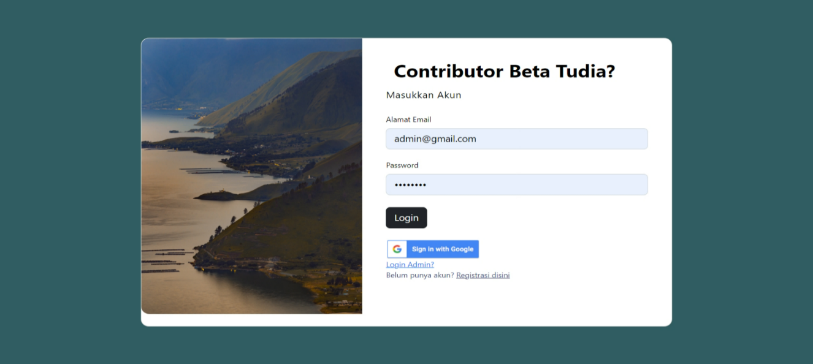

Gambar . Tampilan Halaman Login (Kontributor)

**5.2.3 Tampilan Halaman Registrasi (Kontributor)**

Pada halaman registrasi terdapat *form* yang harus di isi oleh guest yaitu *form* Nama, Alamat Email dan Password. Tampilan halaman registrasi dapat dilihat pada gambar 41.

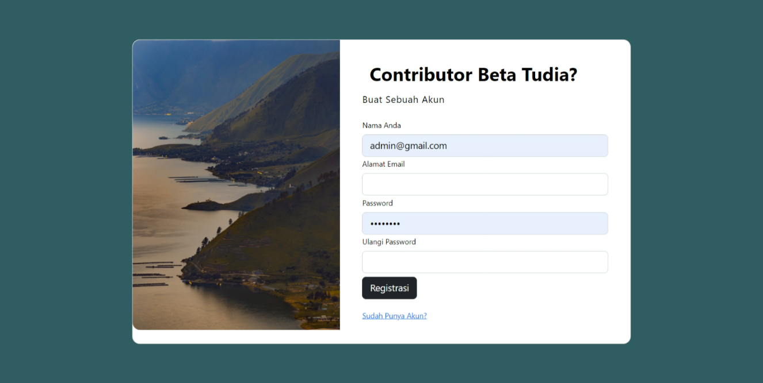

Gambar . Tampilan Halaman Resgitrasi (Kontributor)

* + 1. **Tampilan Halaman Destinasi**

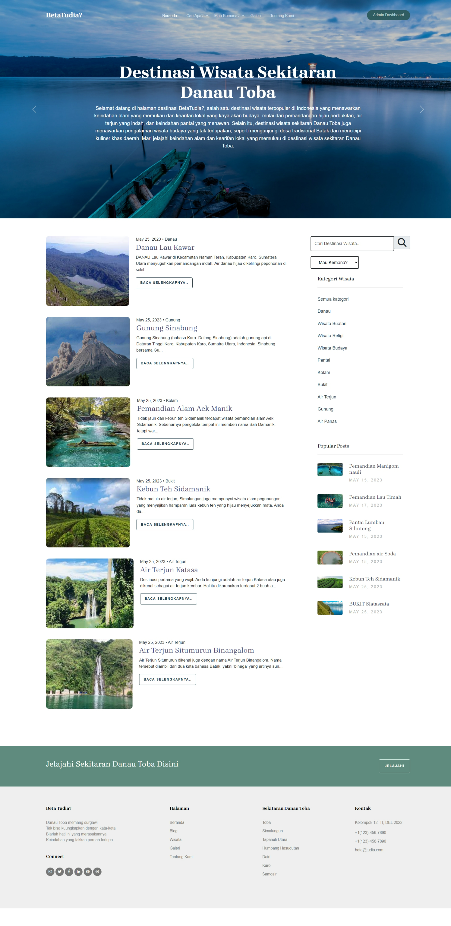

Gambar . Tampilan Halaman Destinasi

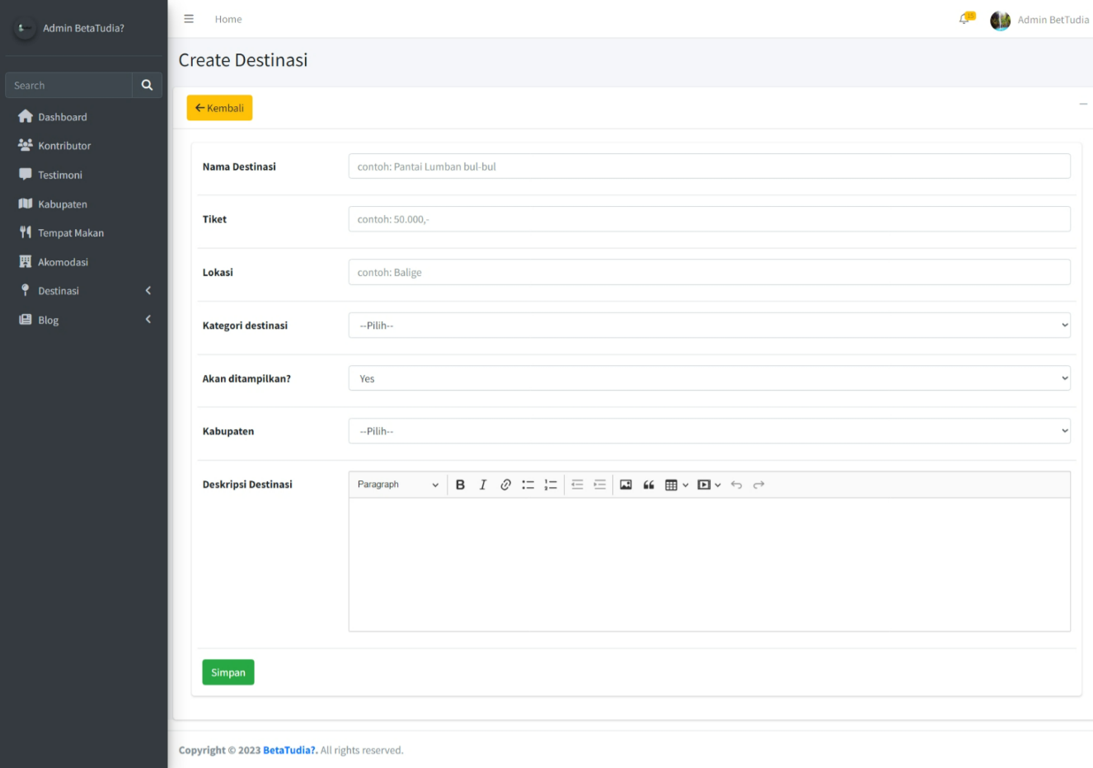**5.2.4 Tampilan Menambahkan Data Destinasi**

Gambar . Tampilan Menambahkan Data Destinasi

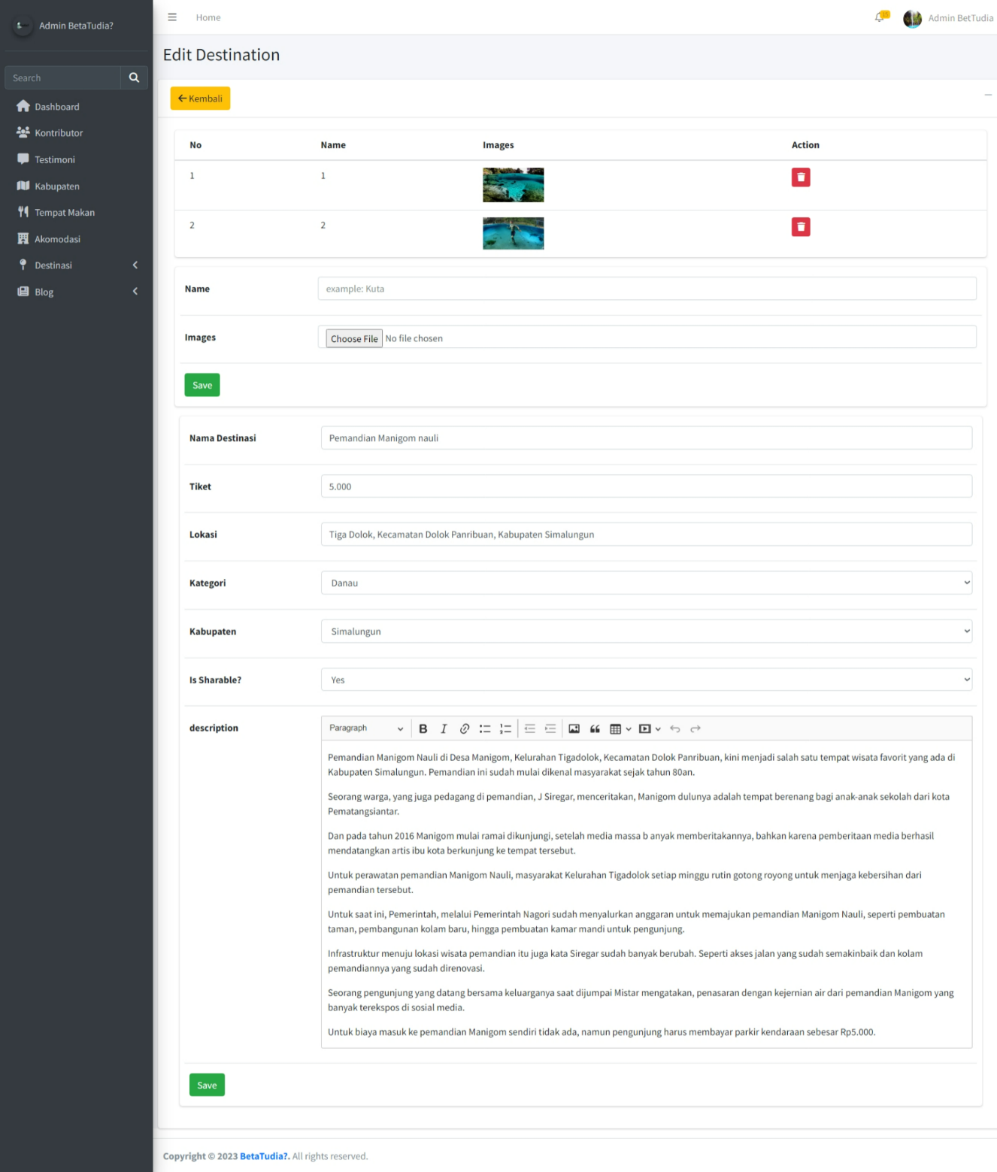**5.2.5 Tampilan Mengedit Data Destinasi**

Gambar . Tampilan Mengedit Data Destinasi

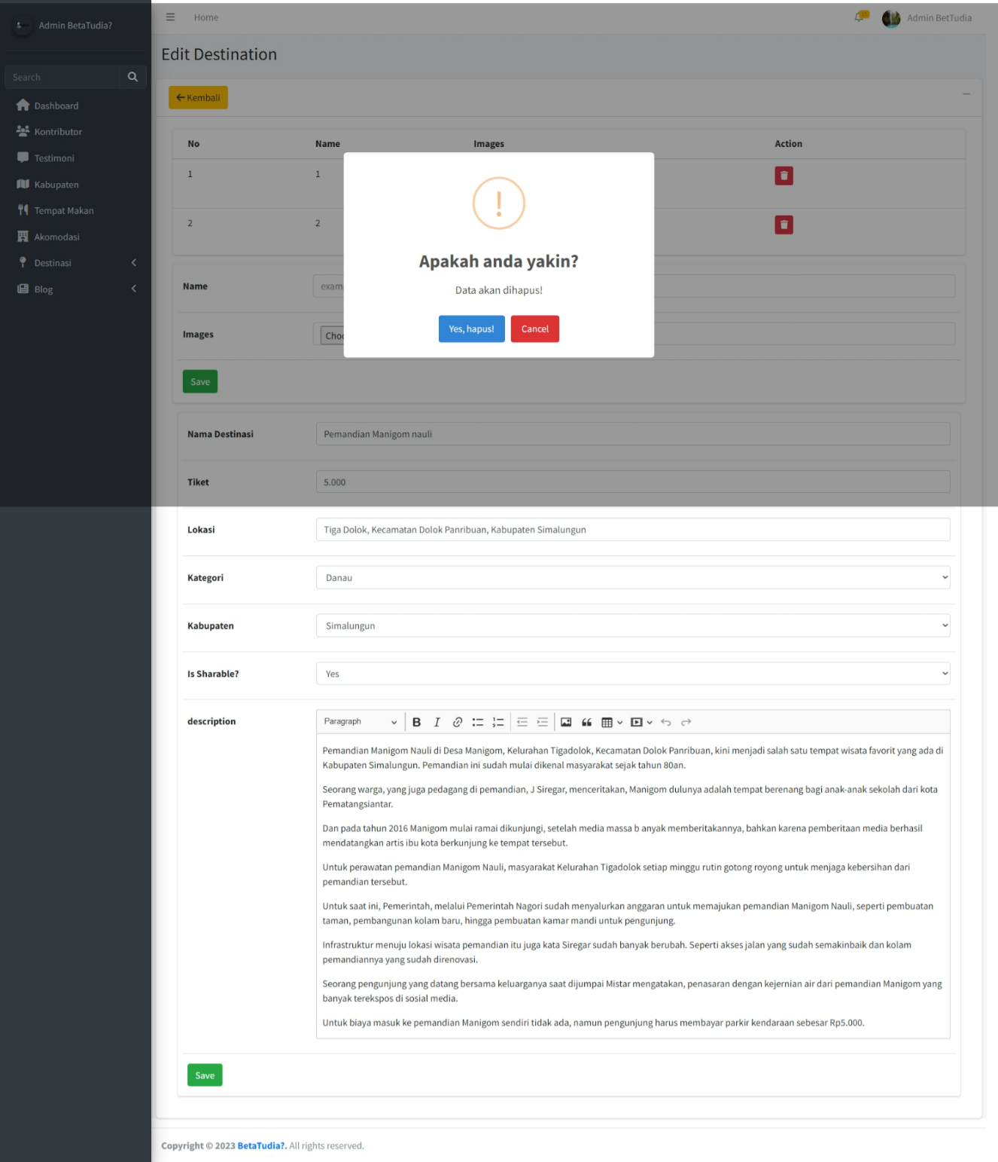**5.2.6 Tampilan Menghapus Destinasi**

Gambar . Tampilan Menghapus Destinasi

* + 1. 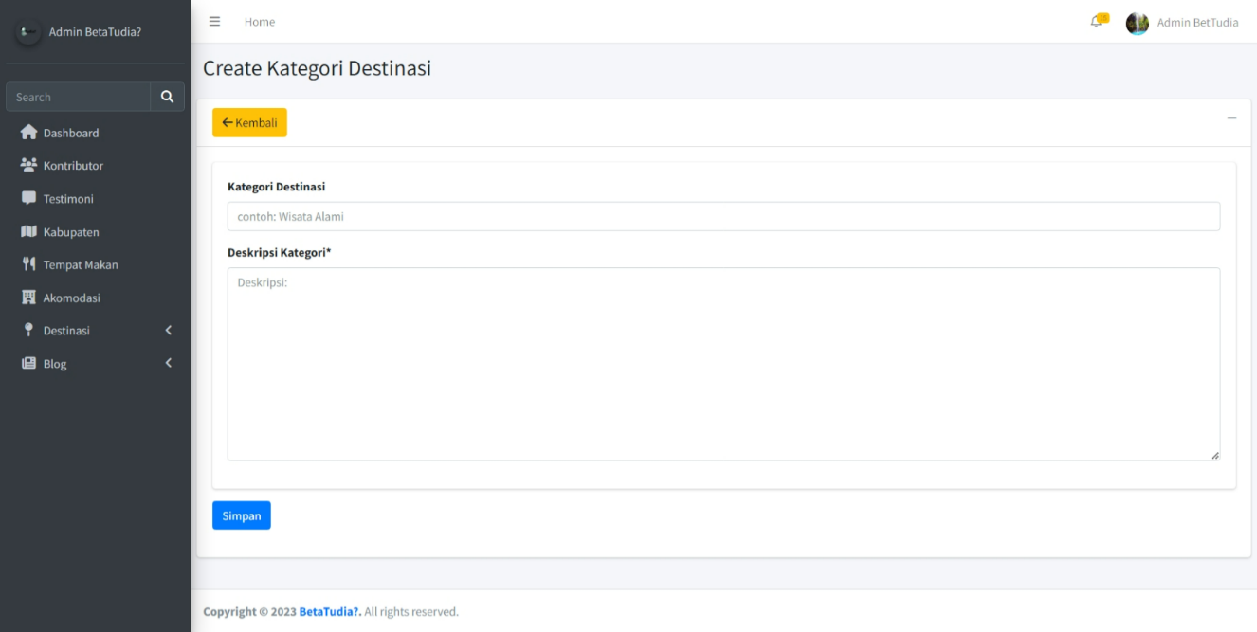**Tampilan Menambahkan Data Kategori Destinasi**

Gambar . Tampilan Menambahkan Data Kategori Destinasi

* + 1. 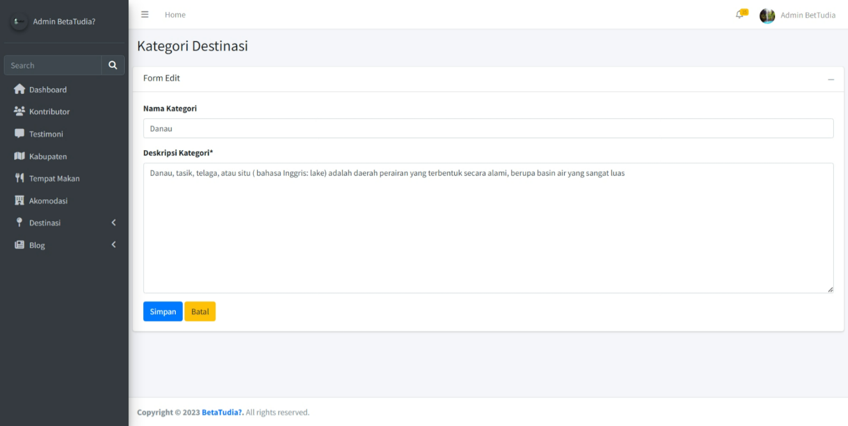**Tampilan Mengedit Data Kategori Destinasi**

Gambar . Tampilan Mengedit Data Kategori Destinasi

* + 1. **Tampilan Menghapus Data Kategori Destinasi**

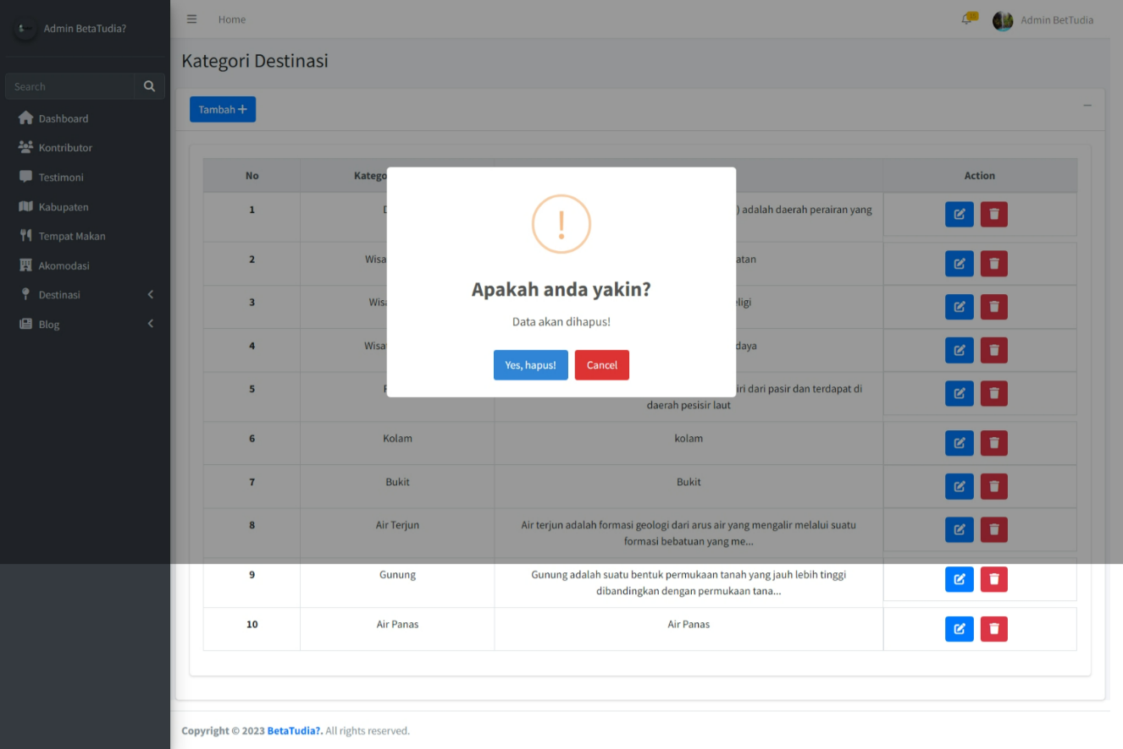

Gambar . Tampilan Menghapus Data Kategori Destinasi

**5.3.0 Tampilan Halaman Info Wisata**

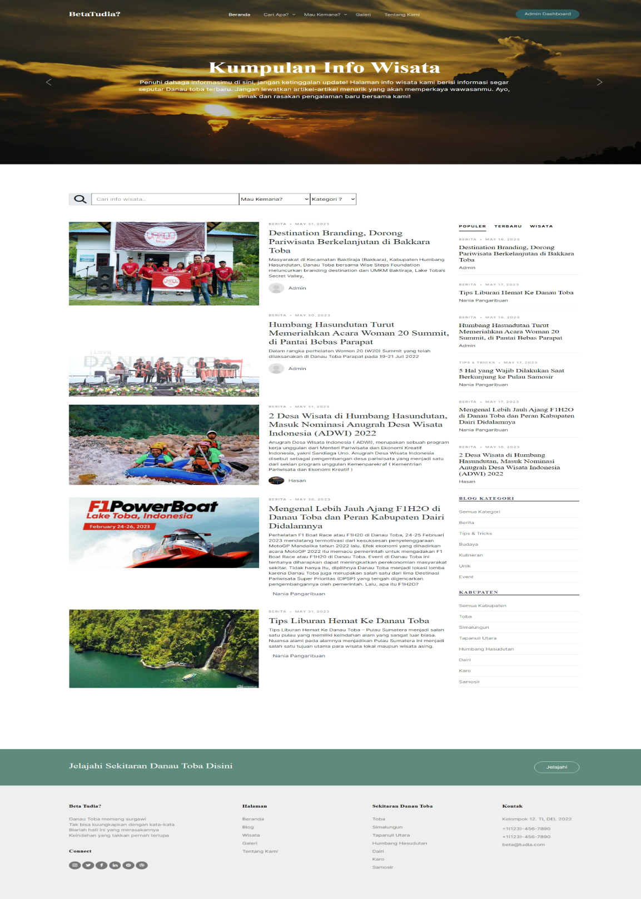

Gambar . Tampilan Halaman Info Wisata

* + 1. 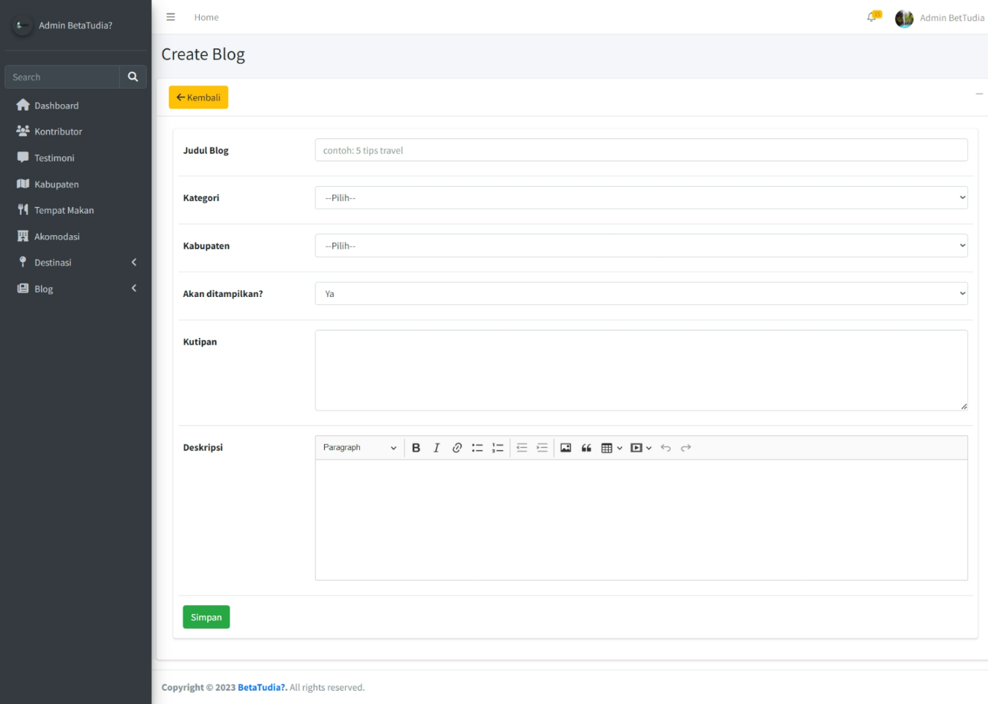**Tampilan Menambahkan Data Info Wisata**

Gambar . Tampilan Menambahkan Data Info Wisata

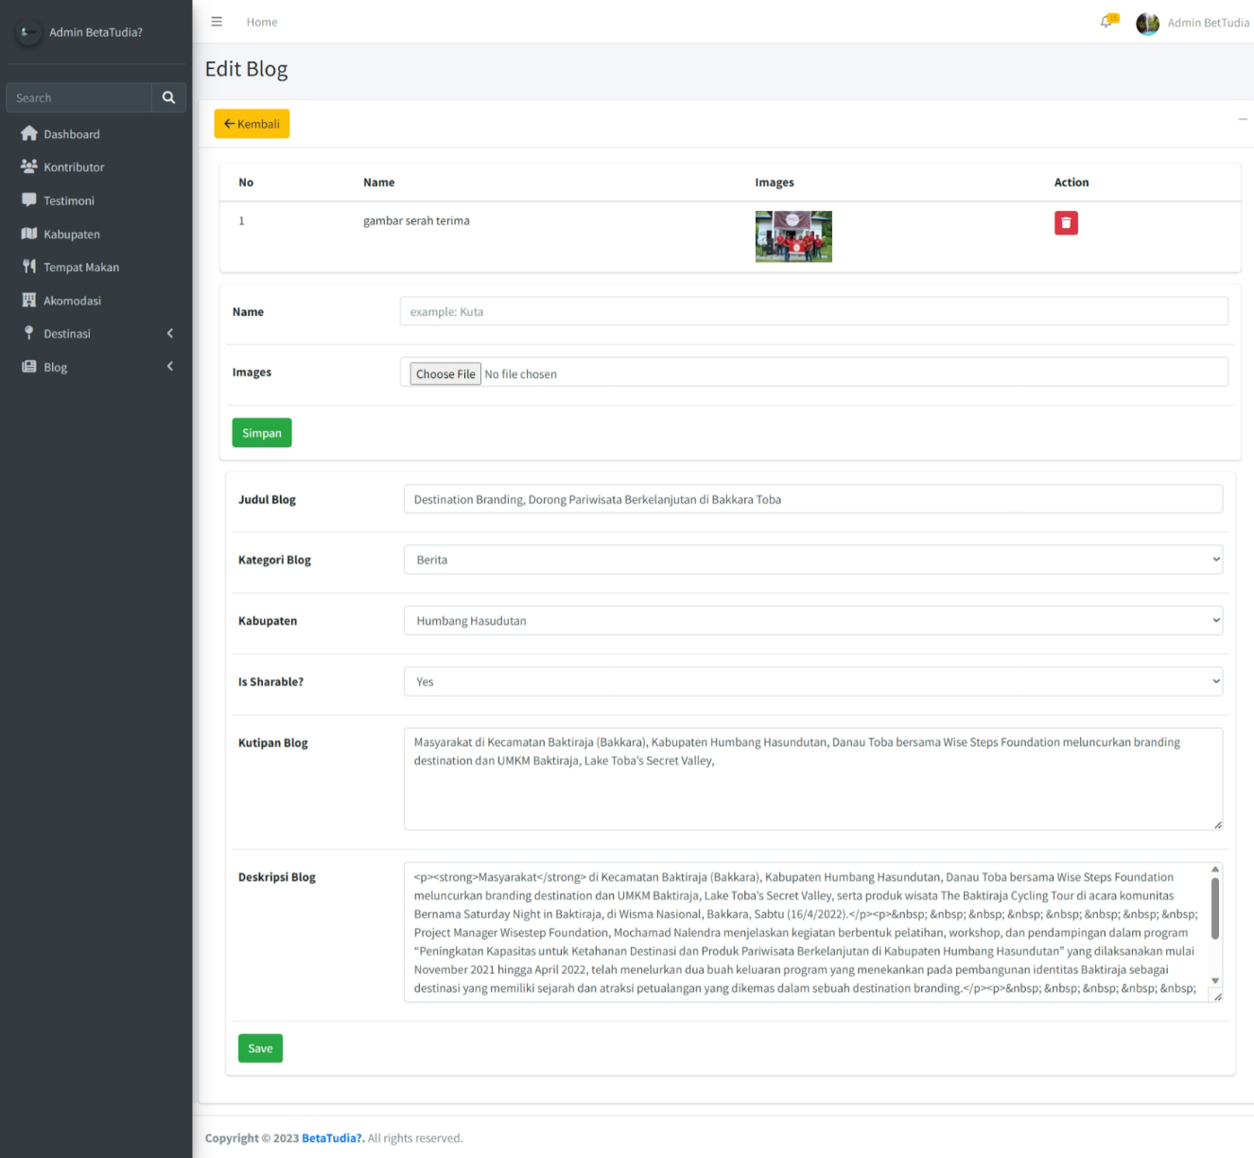**5.3.2 Tampilan Mengedit Data Info Wisata**

Gambar . Tampilan Mengedit Data Info Wisata

* + 1. **Tampilan Menghapus Data Info Wisata**

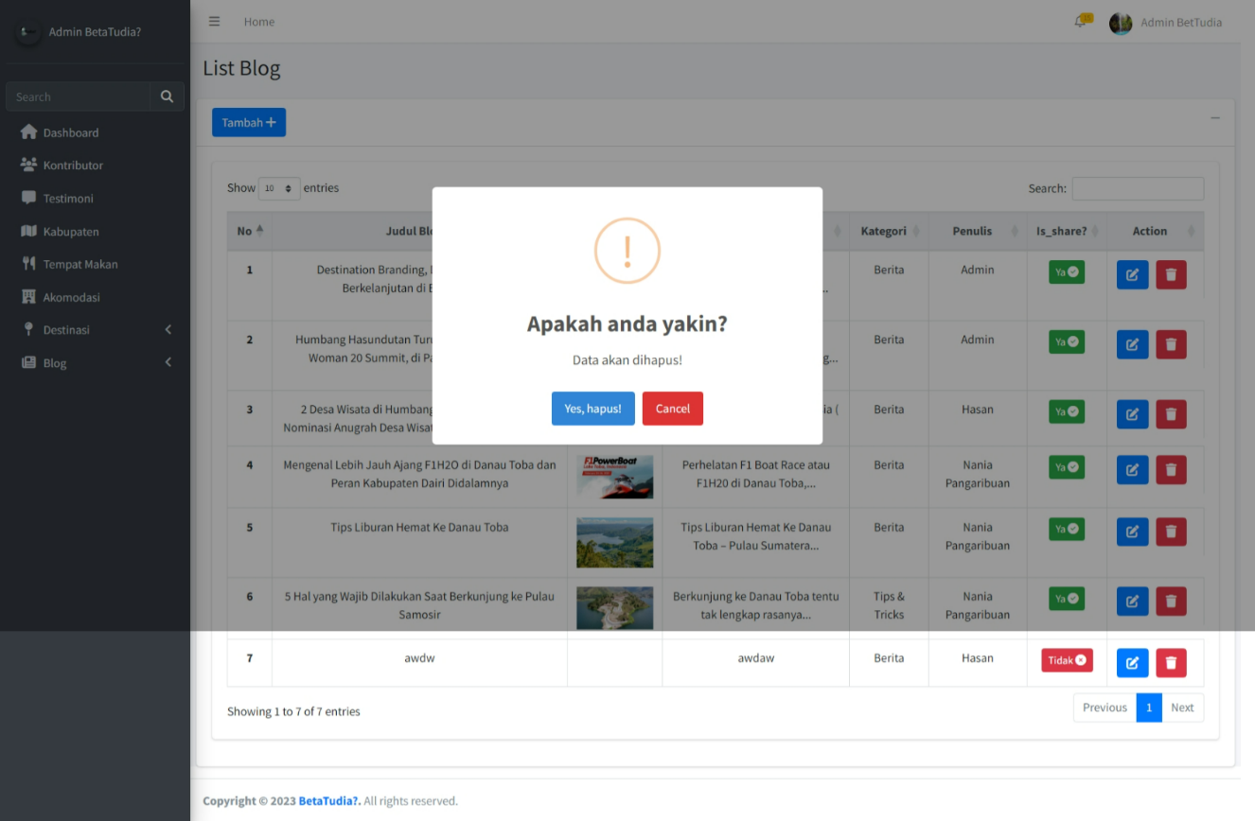

Gambar . Tampilan Menghapus Data Info Wisata

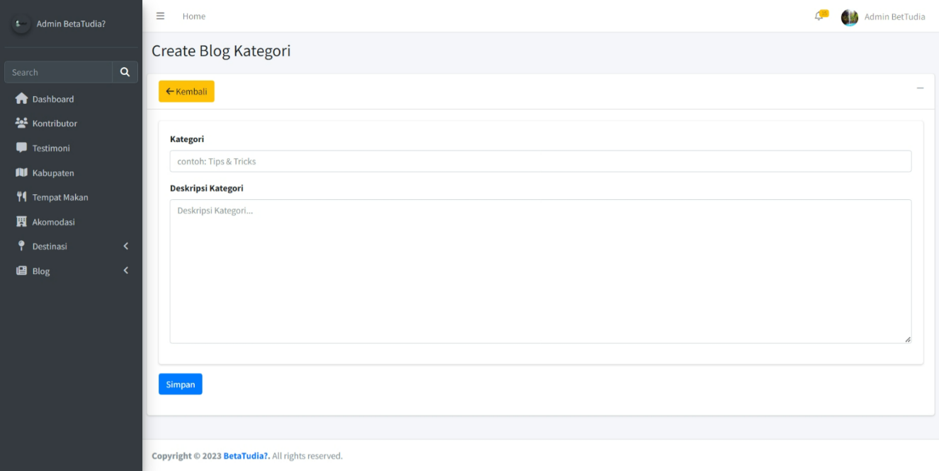**5.3.4 Tampilan Menambahkan Data Kategori Info Wisata**

Gambar . Tampilan Menambahkan Data Kategori Info Wisata

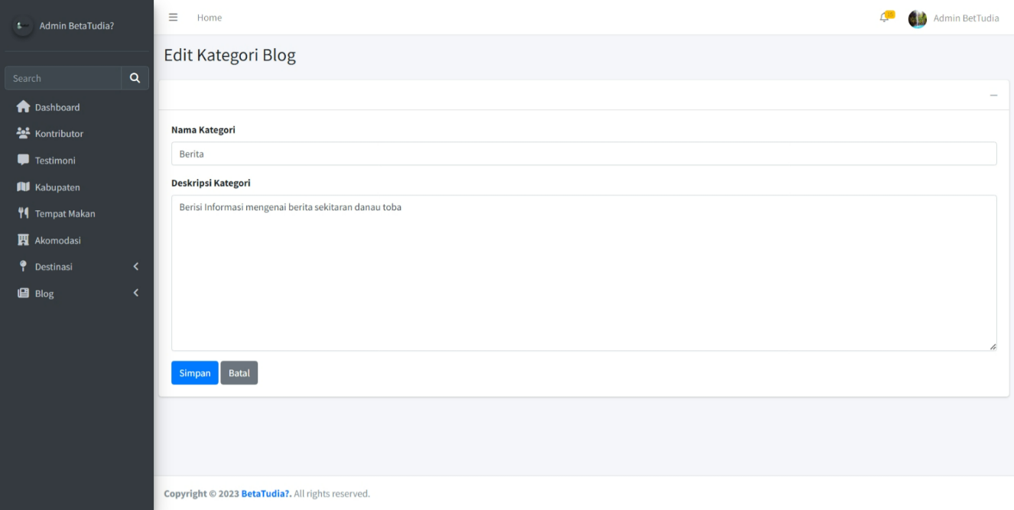**5.3.5 Tampilan Mengedit Data Kategori Info Wisata**

Gambar . Tampilan Mengedit Data Kategori Info Wisata

* + 1. **Tampilan Menghapus Data Kategori Info Wisata**

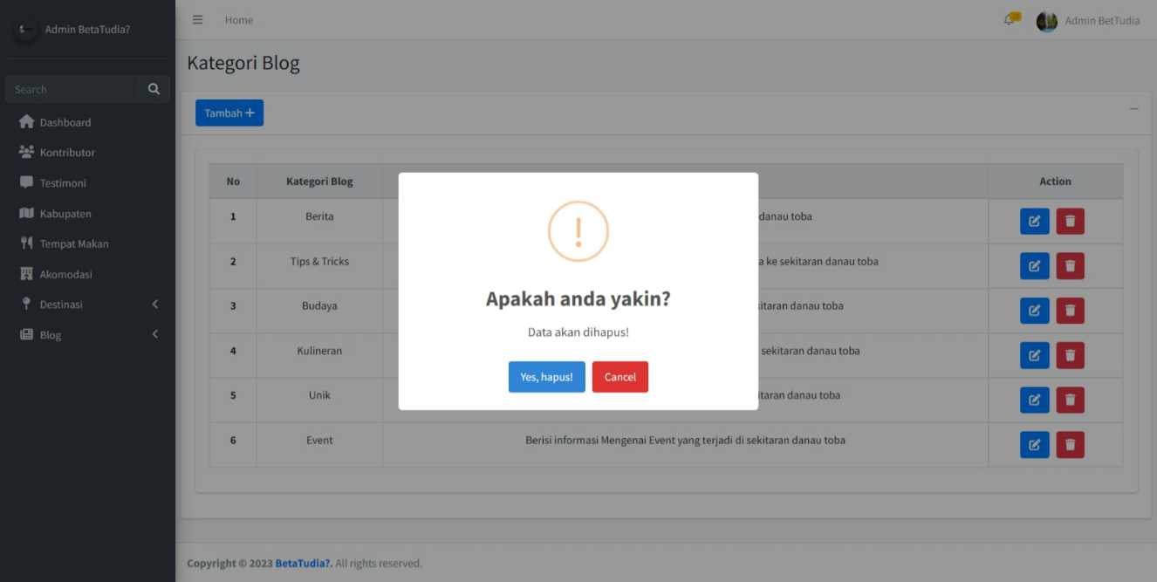

Gambar . Tampilan Menghapus Data Kategori Info Wisata

* + 1. **Tampilan Halaman Galeri**

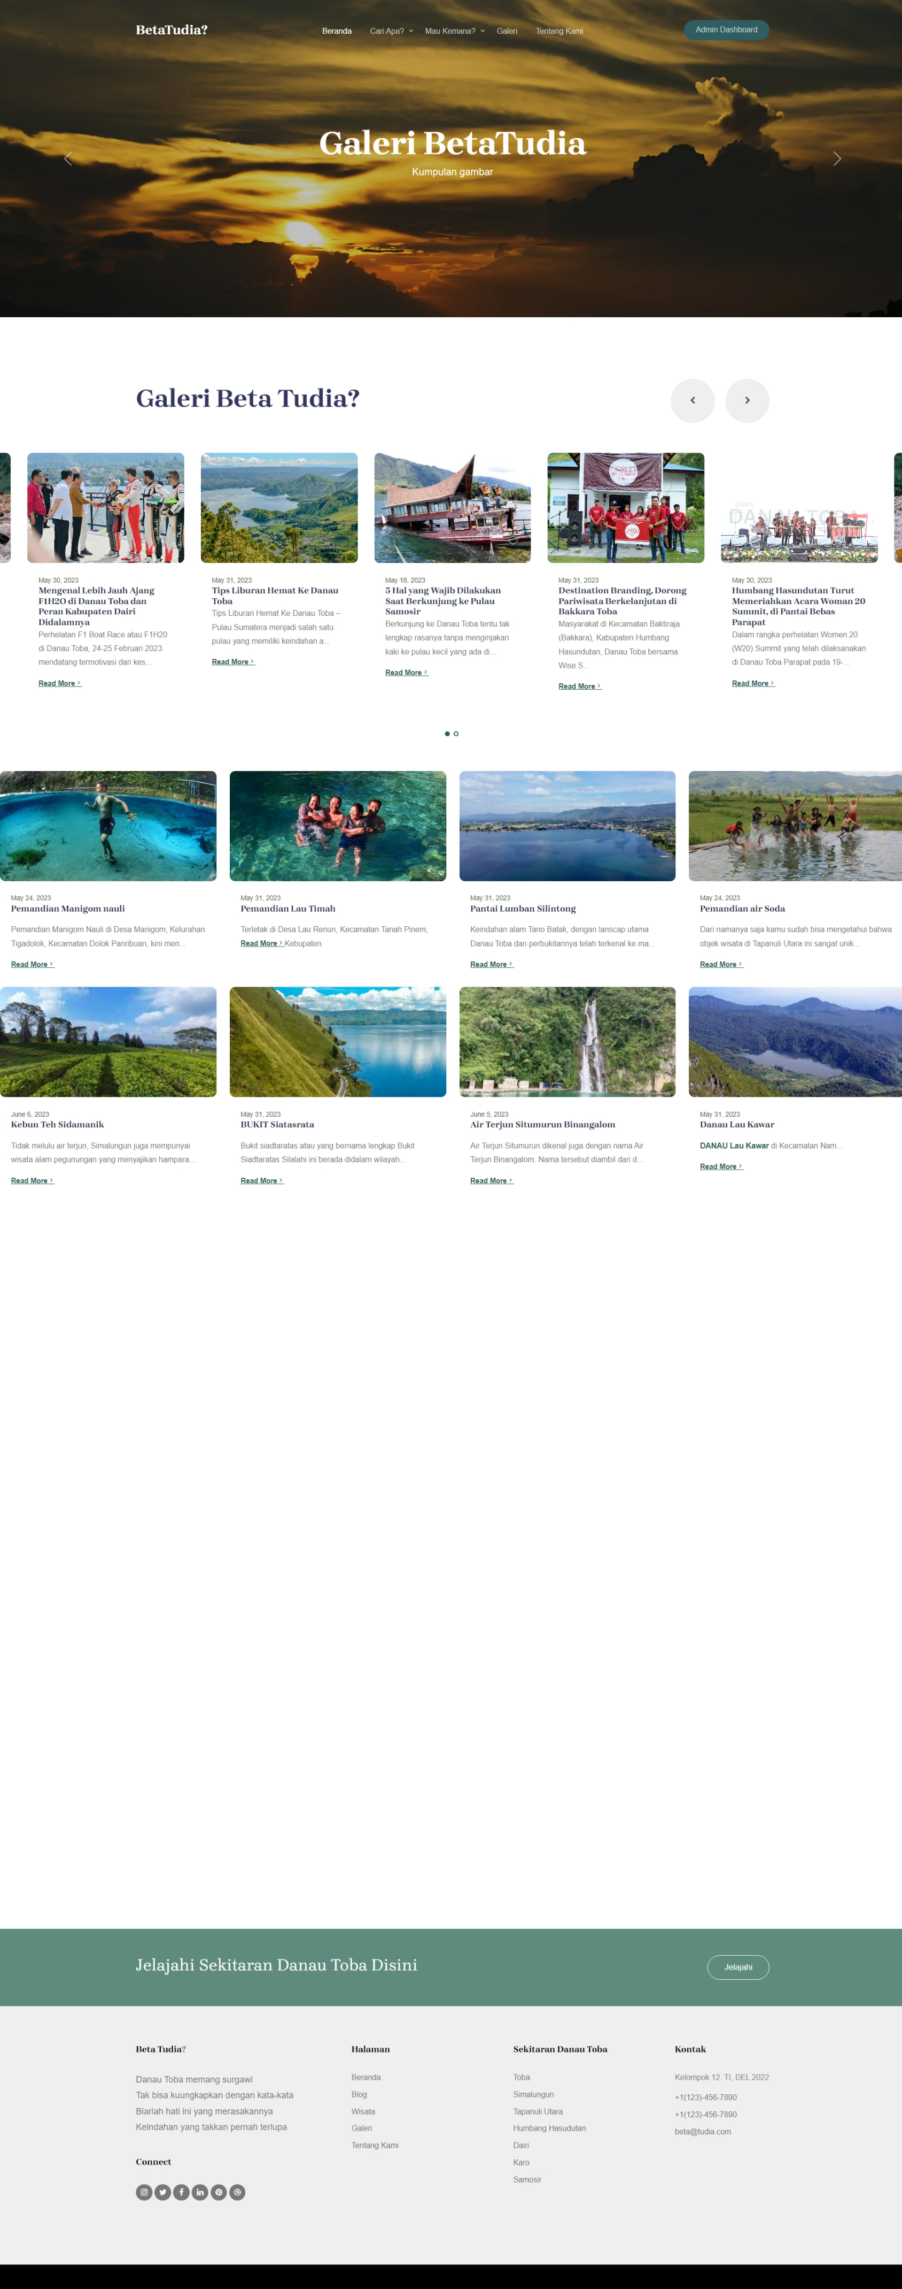

Gambar . Tampilan Halaman Galeri

* + 1. **Tampilan Halaman Tentang Kami**

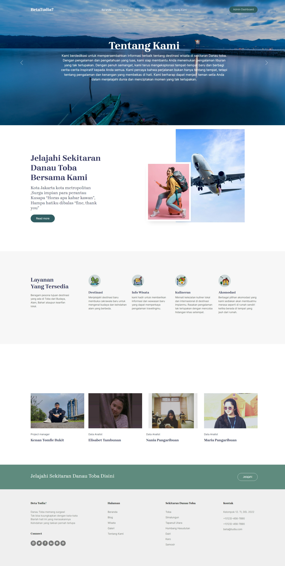

Gambar . Tampilan Halaman Tentang Kami

* + 1. **Tampilan Halaman Tempat Makan**

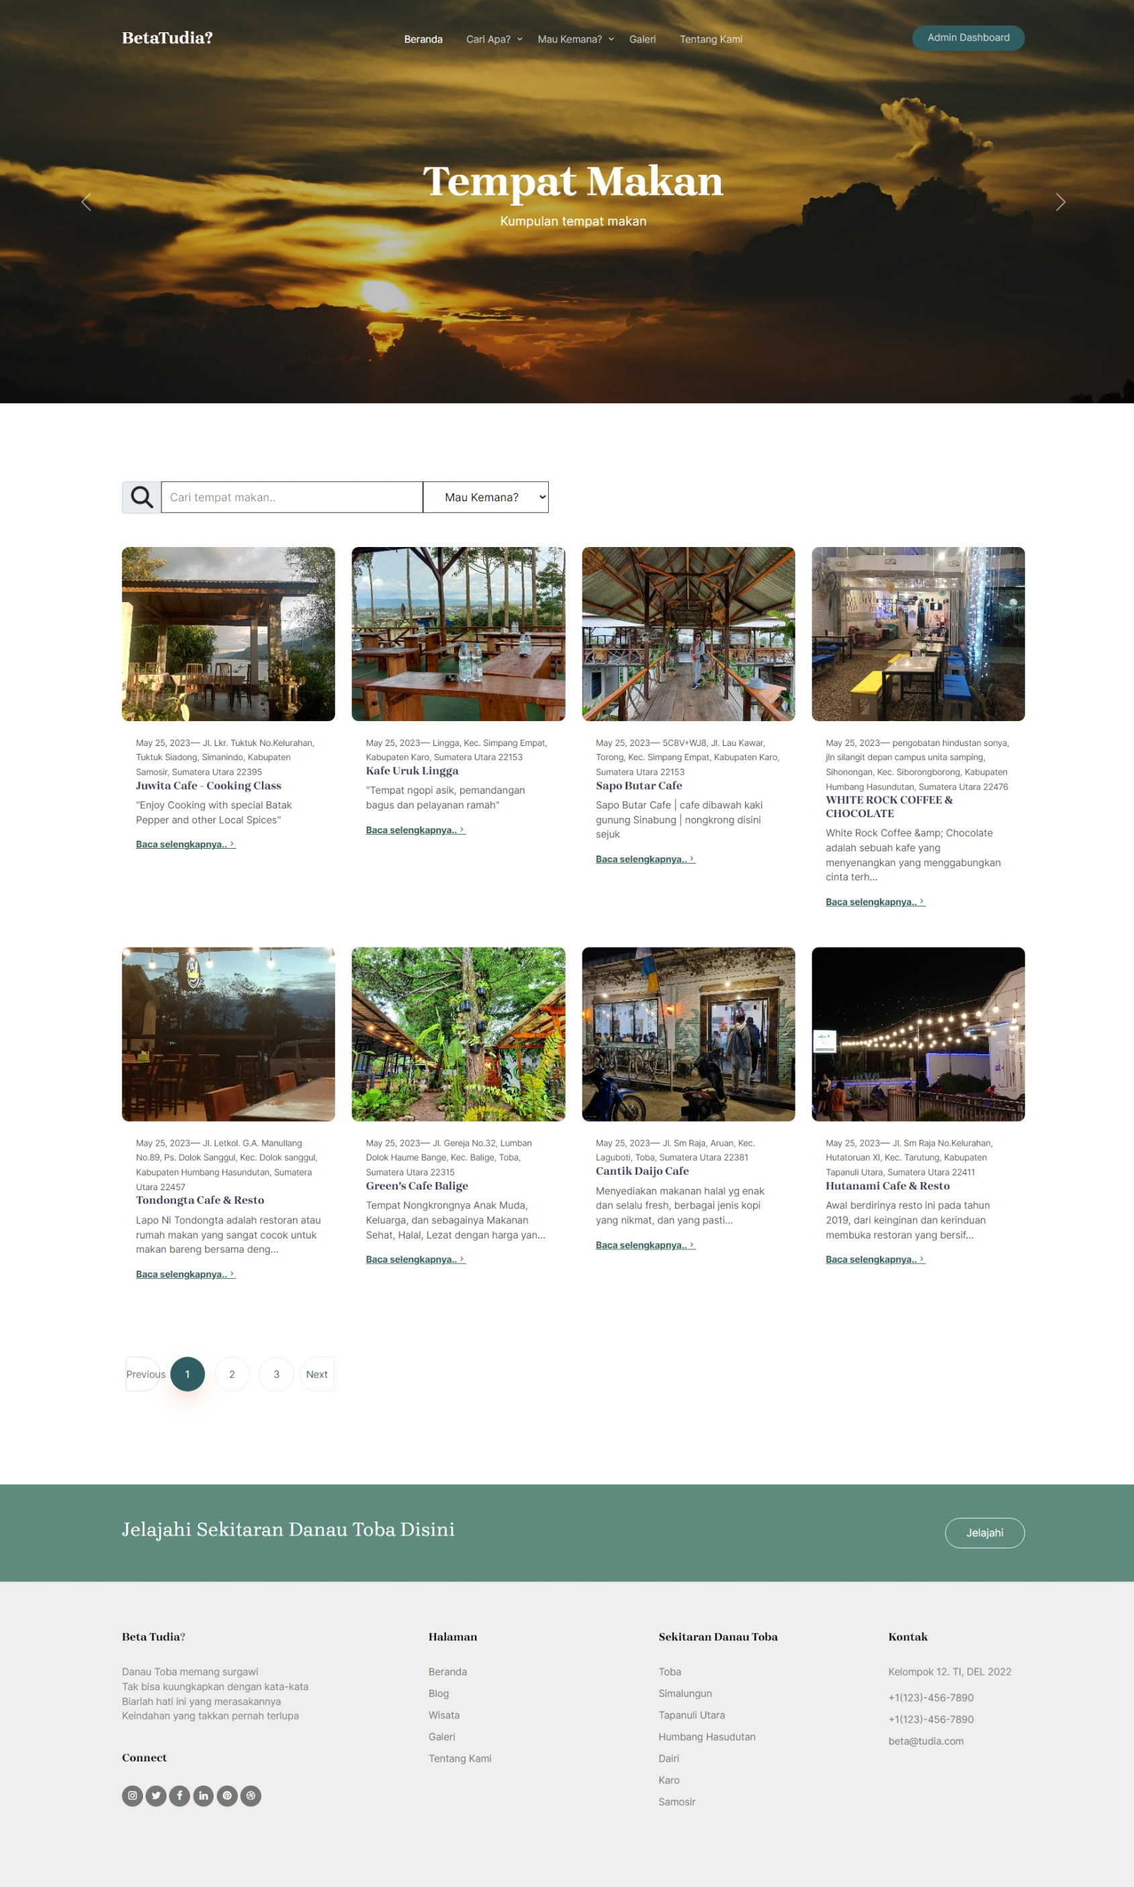

Gambar . Tampilan Halaman Tempat Makan

* 1. 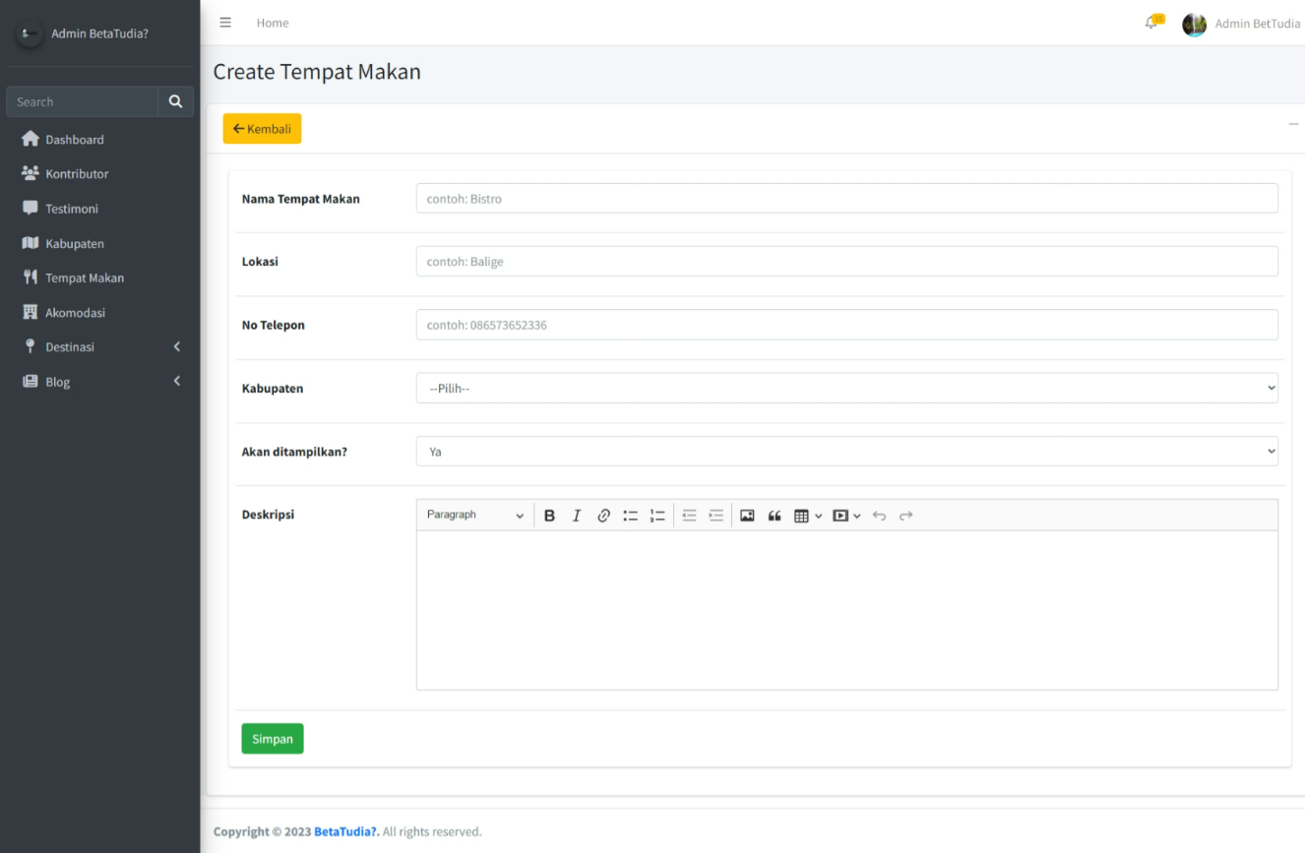**Tampilan Halaman Menambah Data Tempat Makan**

Gambar . Tampilan Halaman Menambah Data Tempat Makan

* + 1. 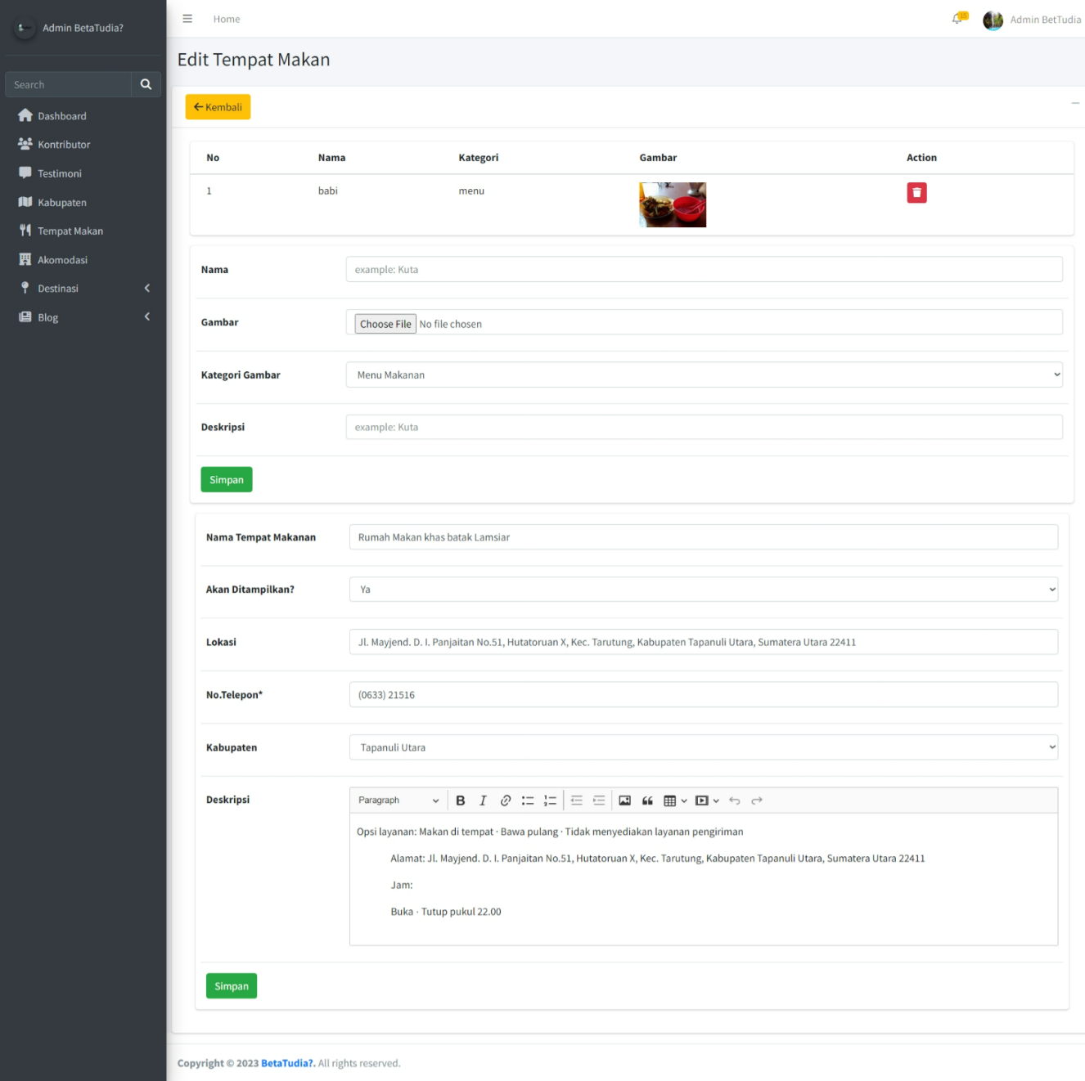**Tampilan Halaman Mengedit Data Tampat Makan**

Gambar . Tampilan Halaman Mengedit Data Tampat Makan

**5.4.2 Tampilan Halaman Menghapus Data Tempat Makan**

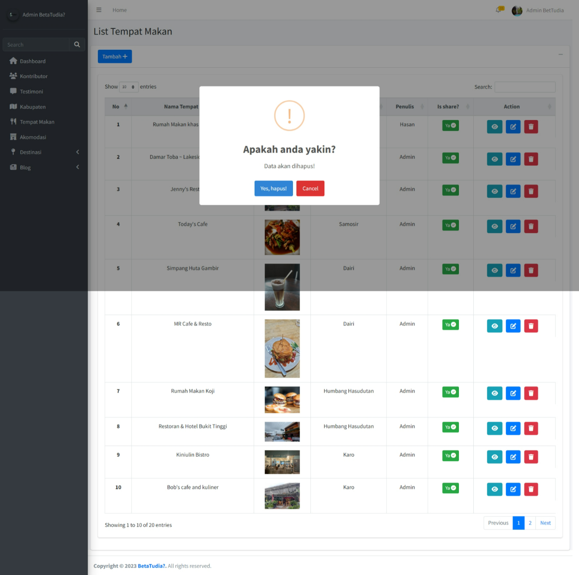

Gambar . Tampilan Halaman Menghapus Data Tempat Makan

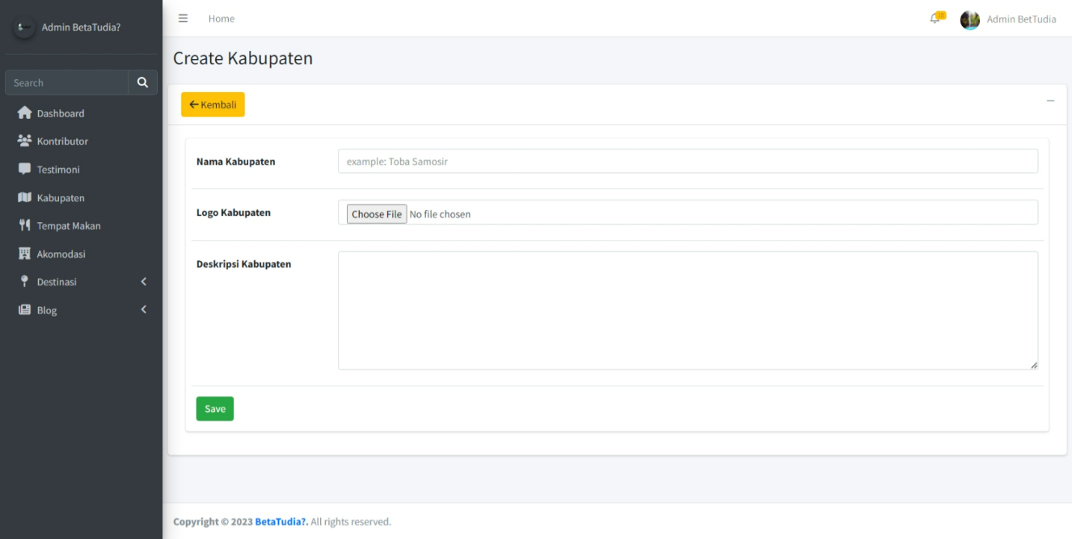**5.4.3 Tampilan Halaman Menambah Data Kabupaten**

Gambar . Tampilan Halaman Menambah Data Kabupaten

* + 1. 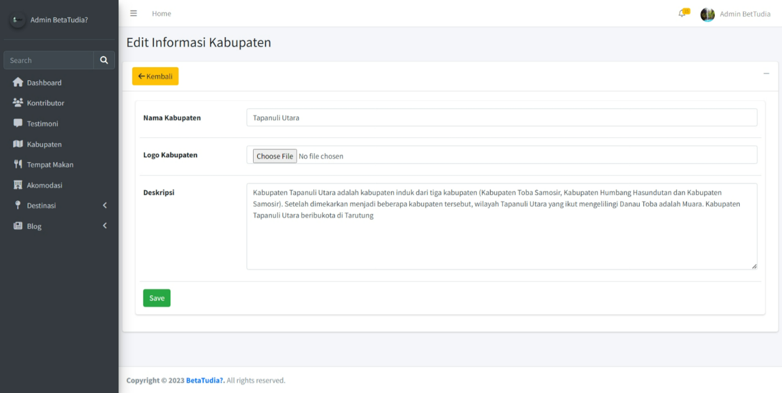**Tampilan Halaman Mengedit Data Kabupaten**

Gambar . Tampilan Halaman Mengedit Data Kabupaten

* + 1. **Tampilan Halaman Menghapus Data Kabupaten**

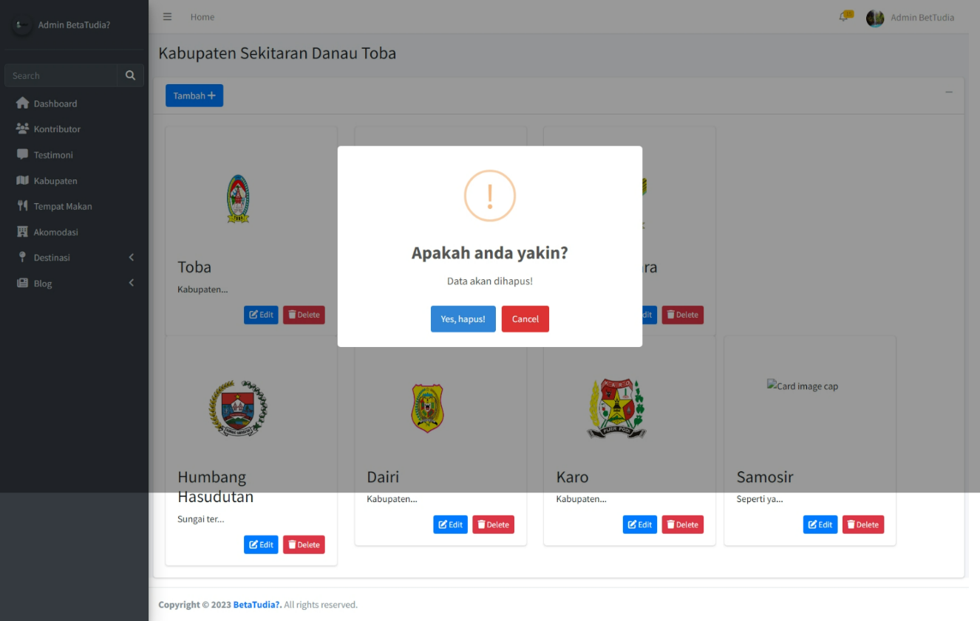

Gambar . Tampilan Halaman Menghapus Data Kabupaten

* + 1. **Tampilan Halaman Daftar Kontributor**

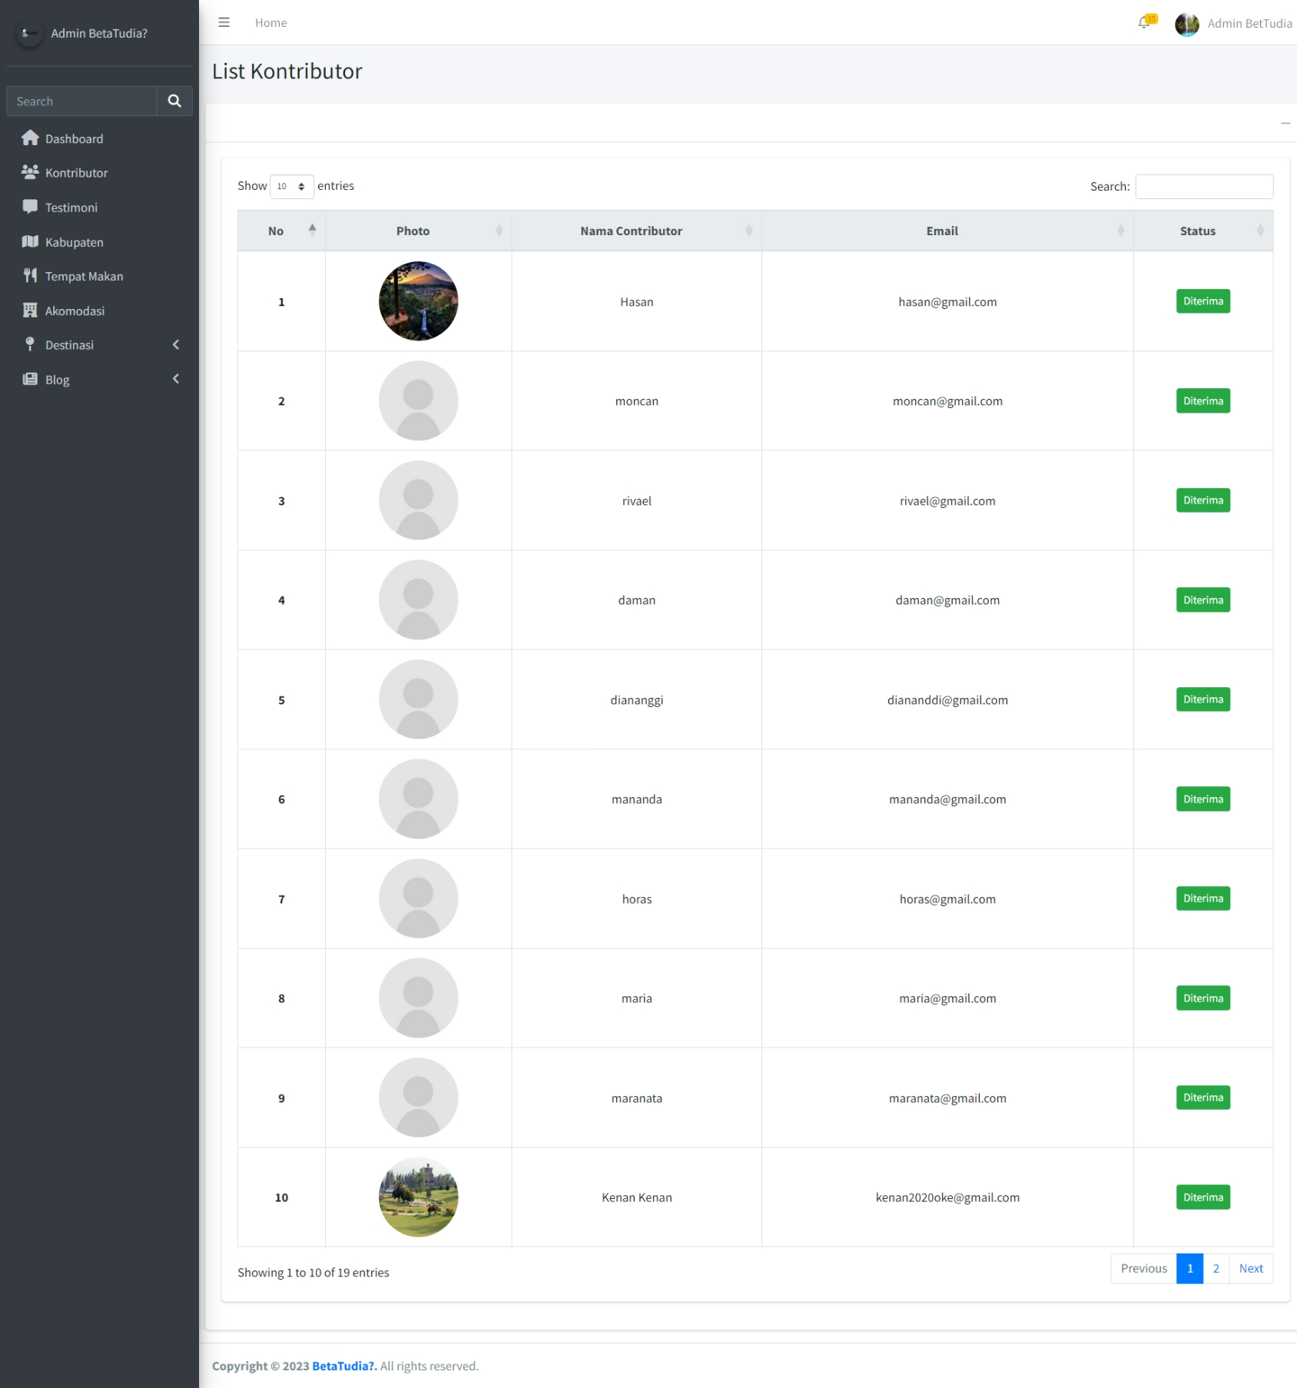

Gambar . Tampilan Halaman Daftar Kontributor

* + 1. 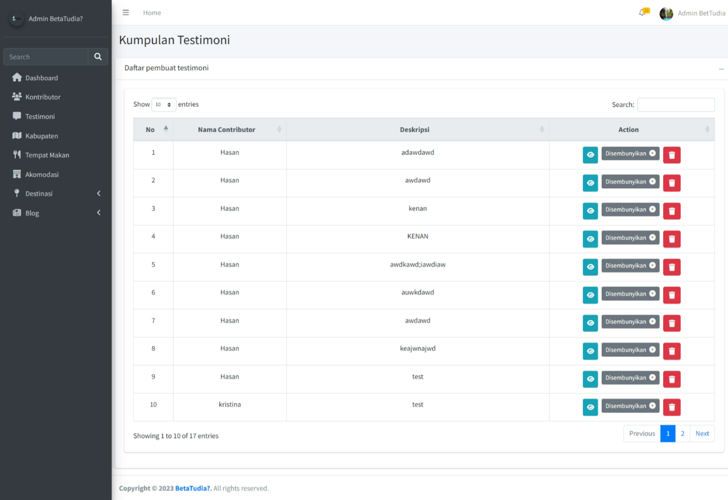**Tampilan Halaman Daftar Testimoni**

Gambar . Tampilan Halaman Daftar Testimoni

* + 1. **Tampilan Halaman Menambah Testimoni (Kontributor)**

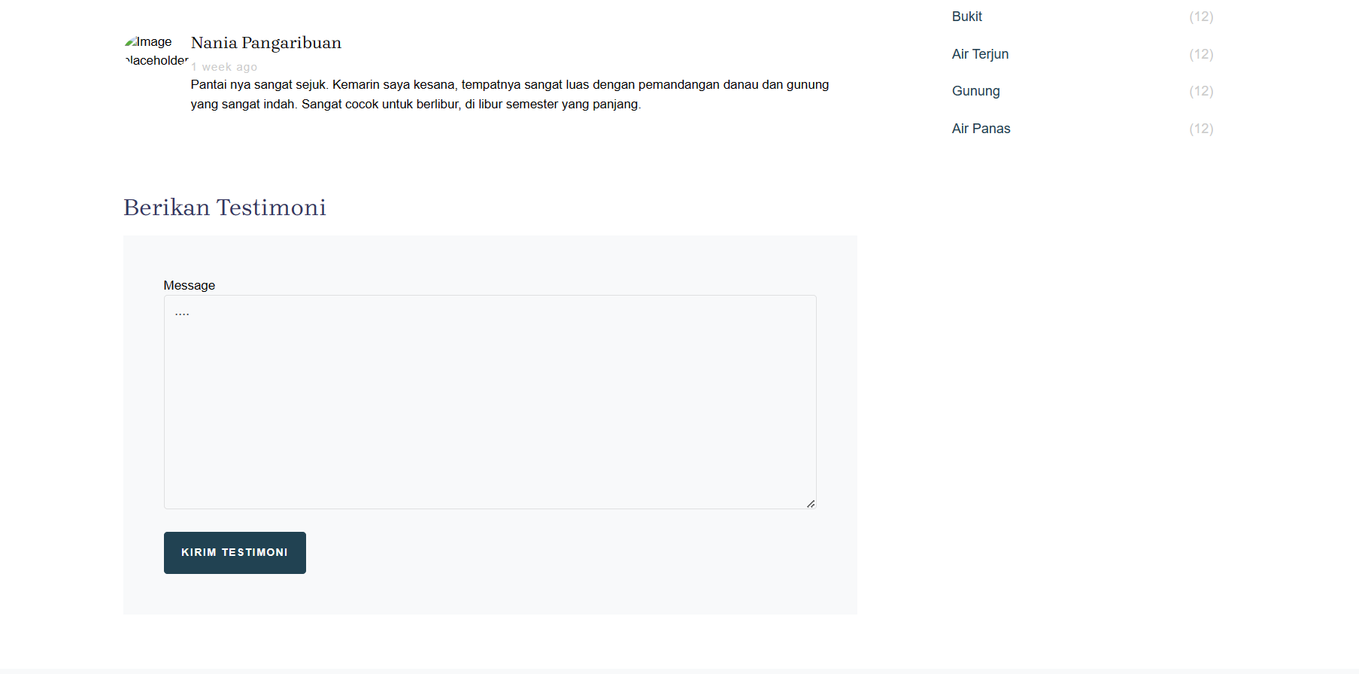

Gambar . Tampilan Halaman Menambah Testimoni (Kontributor)

* + 1. 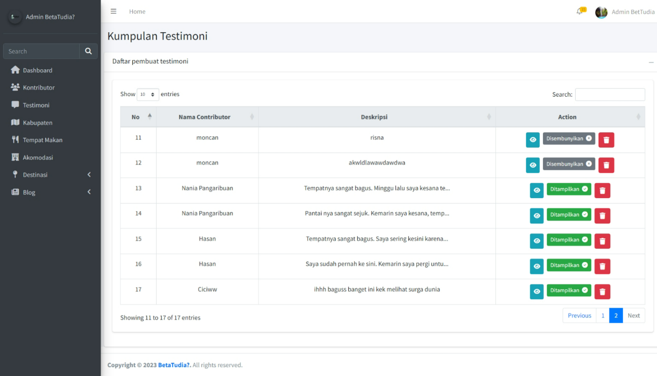**Tampilan Halaman Mengedit Testimoni**

Gambar . Tampilan Halaman Mengedit Testimoni

* + 1. **Tampilan Halaman Menghapus Testimoni**

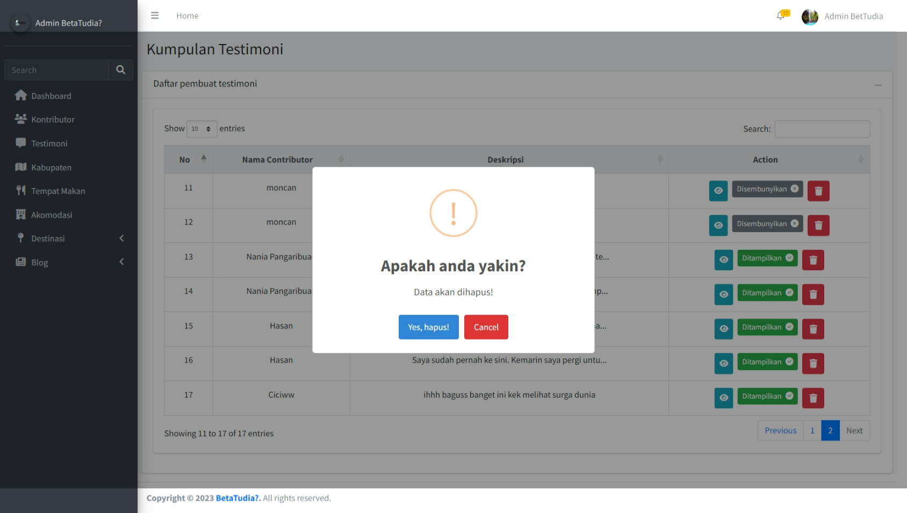

Gambar . Tampilan Halaman Menghapus Testimoni

* + 1. **Tampilan Halaman Logout**

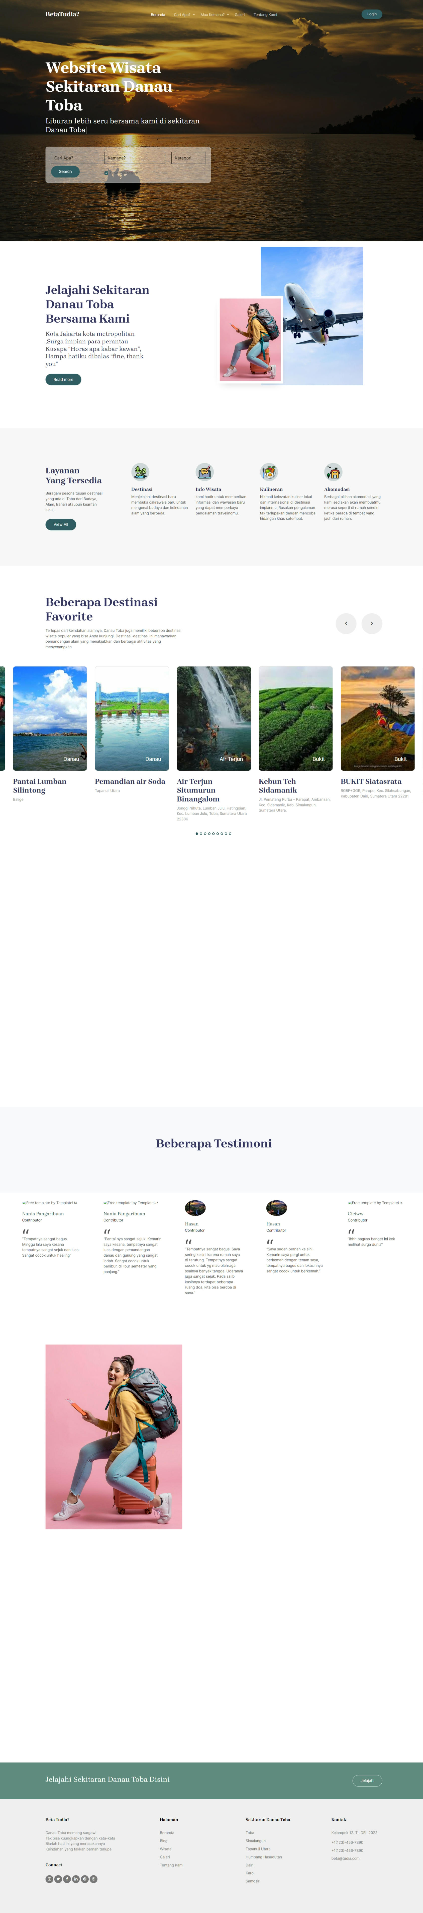

Gambar . Tampilan Halaman Logout

# Requirement Matrix

|  |  |  |  |
| --- | --- | --- | --- |
|  | P001 | P002 | … |
| Module 1, UC001 | X |  |  |
| Module 1, UC002 | X |  |  |
| Module 1, UC002 | X |  |  |
| Module 2, UC004 |  | X |  |
| Module 2, UC005 |  | X |  |
| . |  |  |  |
| . |  |  |  |
| Module n |  |  |  |

# Lampiran

# Sejarah Versi

|  |  |  |  |  |
| --- | --- | --- | --- | --- |
| **Versi** | **Ditulis Oleh** | **Tanggal** | **Disetujui Oleh** | **Tanggal** |
|  |  |  |  |  |
|  |  |  |  |  |
|  |  |  |  |  |
|  |  |  |  |  |
|  |  |  |  |  |

# Sejarah Perubahan

**No. dokumen :**

**No. versi :**

| **Halaman** | **Semula** | **Menjadi** | **Alasan perubahan** |
| --- | --- | --- | --- |
|  |  |  |  |
|  |  |  |  |
|  |  |  |  |
|  |  |  |  |
|  |  |  |  |

**No. dokumen :**

**No. versi :**

| **Halaman** | **Semula** | **Menjadi** | **Alasan perubahan** |
| --- | --- | --- | --- |
|  |  |  |  |
|  |  |  |  |
|  |  |  |  |
|  |  |  |  |
|  |  |  |  |